ЛЕТОПИС

Школска 2014./2015. година

Рашковић Даница

С А Д Р Ж А Ј

Септембар.......................................................................................2
Октобар............................................................................................3
Новембар.........................................................................................5
Децембар.........................................................................................8
Јануар.............................................................................................12
Фебруар..........................................................................................14
Март................................................................................................15
Април..............................................................................................18
Мај..................................................................................................20
Јун- ………………………………………………………………………
Јун-……………………………………………………………………….
Август...............................................................................................

СЕПТЕМБАР 2014.

01.09. Почетак наставе у новој школској 2014/2015. години, подела распореда.
05.09.Седница Наставничког већа
13.09.СА БЛАГОСЛОВОМ ЕПИСКОПА ВАЉЕВСКОГ Г. МИЛУТИНА-Црквена општина Ваљево при храму Покрова Пресвете Богородице –Хор ,,Хаџи Рувим”. Центар за културу Ваљево организовао је по 14 пут Фестивал-
,,Госпојински сусрети црквених хорова“ где су наступали
Дечији хор ,,Хашџи Рувим’’ и Мешовити хор ,,Хаџи Рувим” из Ваљева.
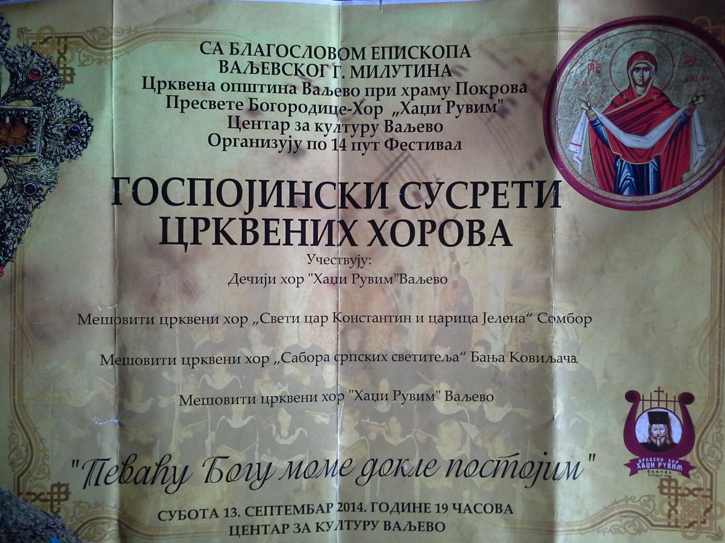

25.09. Отворена сезона концерата гудачког квартета ,,МИСС” у Народном музеју града Ваљева.Поред квартета „Мисс“ наступао је и гудачки оркестар ,,Феникс”.
Квартет чине мр Сузана Радовановић Перић, мр Снежана Стевано-вић, проф. Верица Јаковљевић,проф. Ирина Васиљевић Дамљано- вић.

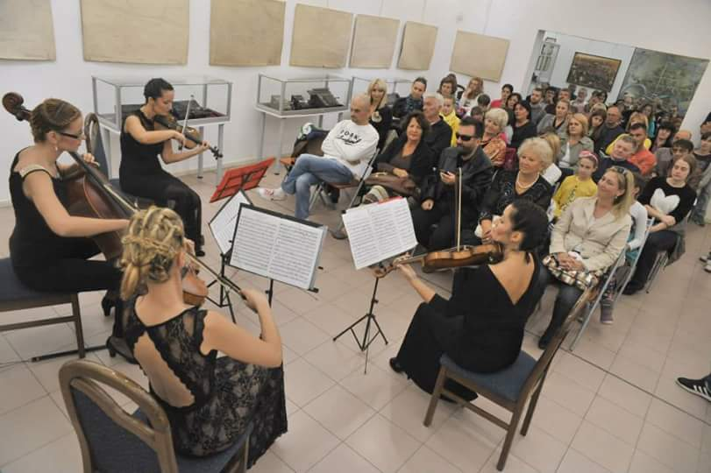

26.09.Квартет ,,МИСС” наступао на ,,Свечана академија поводом 100 година хирургије у Србији” у организацији Ваљевског здравственог центра на Дивчибарима.

ОКТОБАР 2014.

06.-08.Квартет ,,МИСС” је одржао седам концерата класичне музике у оквиру ,,Дечије недеље” под називом ,,Мала школска музика”.Концерти су били намењени деци другог разред основних школа града Ваљева.Појекат квартета ,,МИСС” је био подржан од града Ваљева у оквиру ЛАП-а за децу.

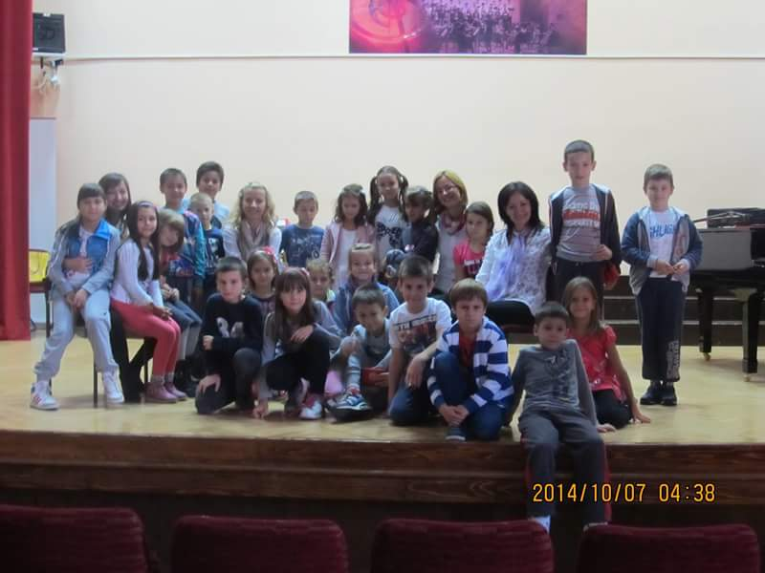

16.10. Интерни часови кл.Невена Николић-флаута и Јелене Голубовић-упоредни клавир.
17.10.Интерни час кл. Николе Јанковића-хармоника
14.10.Састанак синдиката-Одговор на захтев за помоћ лечења ученице ваљевске основне школе у Русији.
20.10.Ученици средње музичке школе и професори су ишли на излет у Београд поводом отварања ,,Бемус”-а.
21.10.Интерни час кл-Александар Буркерт-флаута
28.10.Интерни час кл.Милена Мартинов Стојковић-виолина,виола.Милице Продановић-клавир,Оливере Пантелић-клавир.
29.10. Интерни час Душице Тимотић-хармоника.

*У концертној сали музичке школе одржан је Концерт камерне музике где су наступали - Рита Кинка клавир, Лаура Леваи флаута и Марко Јосифовски виолина.Изводили су дела Ј.С.Баха,Ј.Ф.А.Ибера,М.Бониса,Н.Рота и А.Вујића.

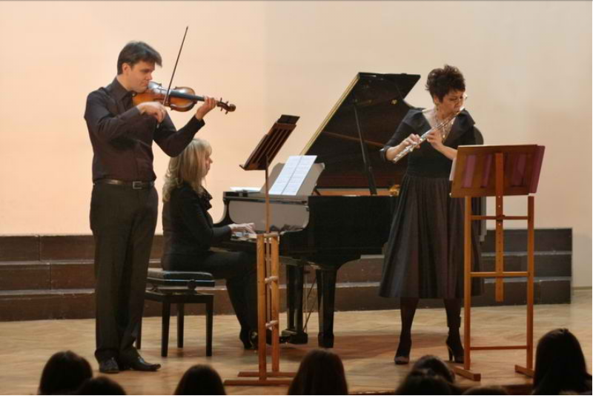
30.10.Интерни час кл.Александра Миливојевић.Мина Николић- виолина

*У оквиру циклуса ,,Три лица музике”,квартет ,,МИСС” је одржао концерт ,,Филмска музика” у Народном музеју града Ваљева. Поред композиција А.Пјацоле,низале су се ноте композиција из филмова Доручак код Тифанија,Жаока,Мулен Руж,домаћег филма ,,Подземље” и познатог танга Гардела - Por una cabeza из филма,,Мирис жене”. У последњој нумери кварету се придружио у наступу и оркестар ,,Феникс” у композицији А.Пјацоле-Adios nonino.

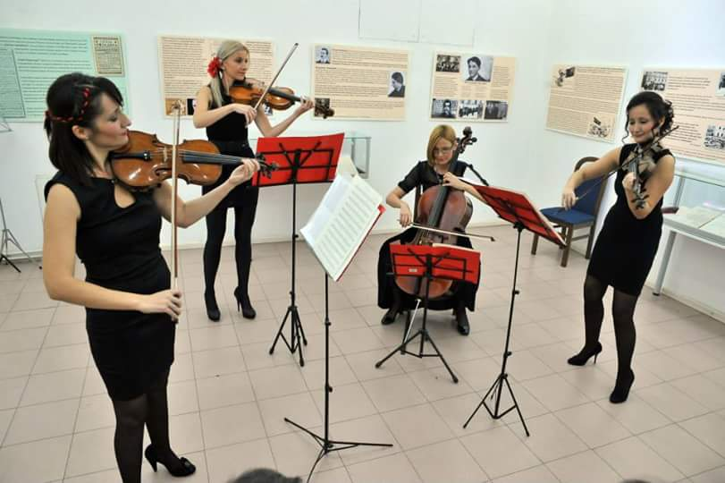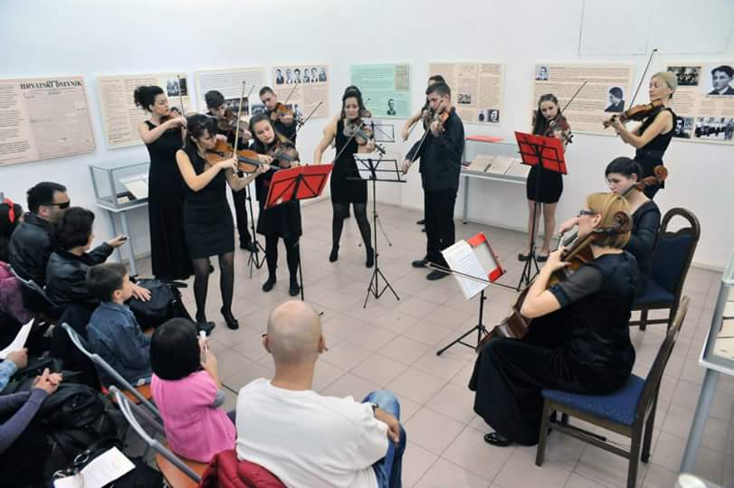

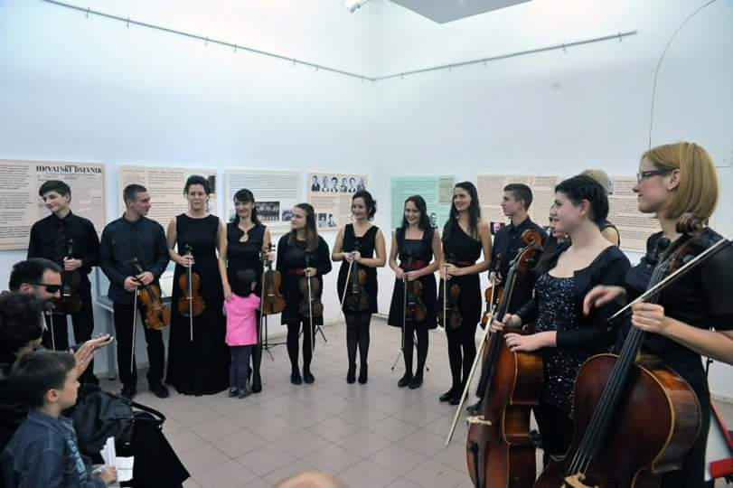

НОВЕМБАР 2014.

04.11.Интерни час кл.Снежана Стевановић,Сузанa Радовановић- Перић -виолина
05.11. Интерни час кл.Славица Крстић-клавир
06.11. Јавни час гудачког одсека
07.11. Седница Наставничког већа
08.11. Квартет ,,МИСС “је наступао на Свечаној академији поводом 100.година Колубарске битке.
13.11. Интерни час кл.Славиша Јездимировић-хармоника
* Камерни оркестар ,,Феникс” наступао на слави Здравственог центра.
14.11.Интерни час кл. Милош Поповић-гитара
17.11. Интерни час кл. Милица Продановић-клавир
18.11. Интерни час кл.Верица Јаковљевић-виолина-виола,Сретен Недић-хармоника
20.11. Интерни час кл.Николина Нинић
Јавни час клавирског одсека
* Ваљевска гимназија, ,,Абрашевић” и Центар за културу, поводом 144.годишњице Ваљевске Гимназије и 100.годишњице смрти Стевана Стојановића Мокрањца,организовали су концерт ,,МОКРАЊЦУ У ЧАСТ “,где су учествовали,хор Основне музичке школе ,,Живорад Грбић”.Дечији црквени хор ,,Хаџи Рувим”, Омладински мешовити хор ,,Абрашевић”,Хор Средње музичке школе ,,Живорад Грбић” и Црквени хор ,,Хаџи Рувим”.Концерт је био одржан у великој сали Центра за културу.
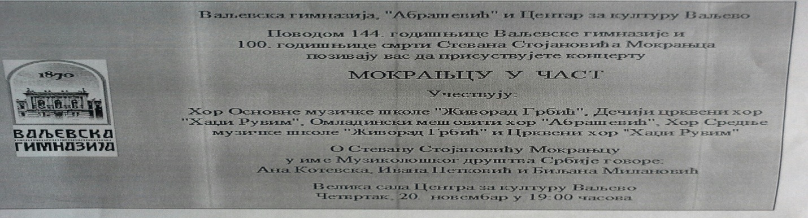

21.11.Интерни час кл.Иван Рабасовић и Оливере Пантелић- клавир
24.11. Интерни час кл.Владимир Обрадовић- хармоника
25.11.У свечаној сала Гимназије наступали су ученици музичке школе поводом 144.ДАНА ШКОЛЕ ВАЉЕВСКЕ ГИМНАЗИЈЕ
27.11. Интерни час кл.Никола Јанковић-хармоника

*У Народном музеју у Ваљеву квартет ,,МИСС” је одржао трећи по реду концерт из циклуса ,,Три лица музике”-СРПСКА. Гудачки оркестар ,,Феникс “се придружио квартету у композицијиМарш на Дрину.

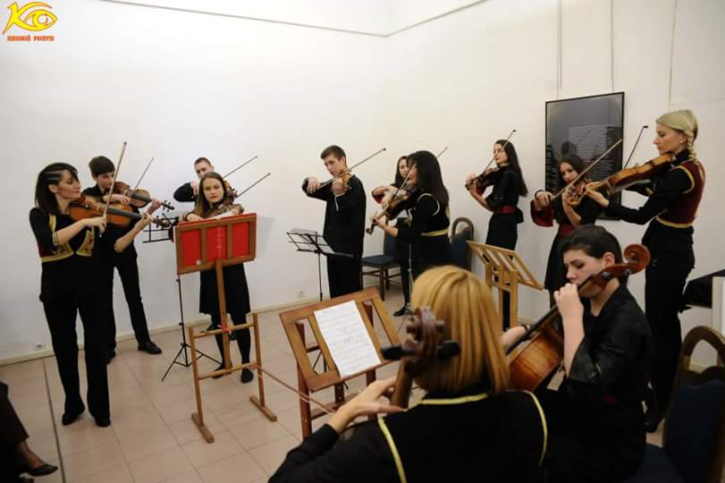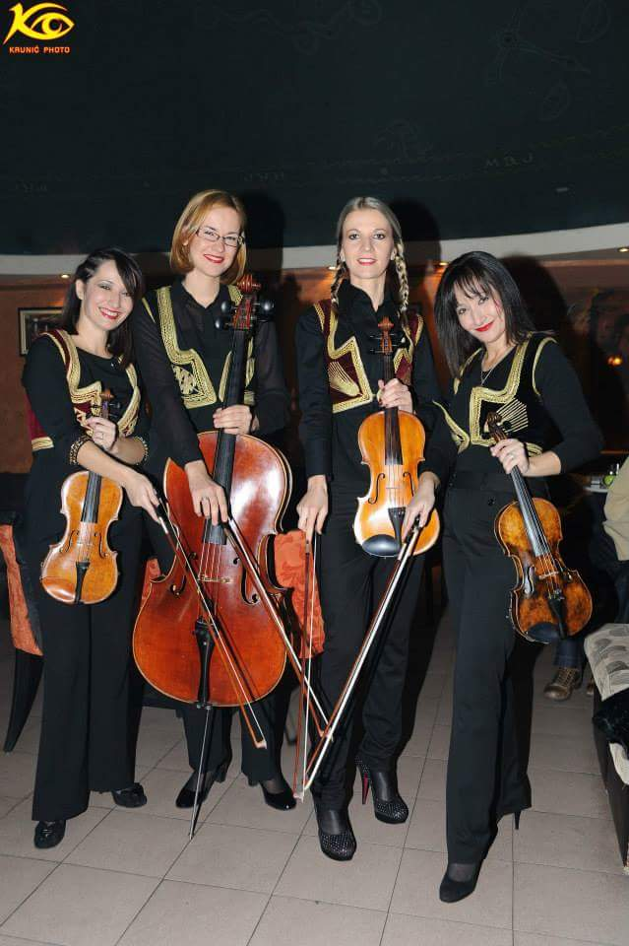

28.11. JAВНИ ЧАС ШКОЛЕ
Наступали су:Лазар Симовић(1.раз.проф.Д.Тимотић.),Димитрије Ранисављевић(2.раз. проф.М.Продановић),Марија Обрадовић(2.раз. проф. А.Буркерт),Стеван Гњато(2.раз. проф.М.Поповић),Анђелина Николић (3.раз.проф.Д.Рашковић),Урош Драгојловић (2.раз. О.Пантелић),Дуо флаута- Милица Вишић и Зорана Марковић (5. Раз. проф.В.Меворах ), Лука Симовић (3.раз.проф.Д.Тимотић),Елена Медић (2.раз. проф.Н.Николић), Виктор Вићановић (3.раз. проф.И.Рабасовић), Јелисавета Савић ( 5.раз. проф. М.М.Стојковић) ,Аница Мићић (4.раз. проф. А.Буркерт),Јанко Терзић (3. раз. проф. Ј.Мирковић) Марко Девић (4.раз. проф.Ж.Русиновић) Николина Гаврић (5.раз. проф.М.Николић),Михајло Тимотић (4. Раз. проф. А. Стајић),Тамара Илић (4.раз, проф.М.Степанович),Кристина Јивичић ( 1.смш.проф.Т.П.Ђурђевић) Митар Јовановић( 2.смш проф.мр. С.Стевановић) ,Јелена Лукић (4.смш проф.Драган Николић),Гудачки оркестар Феникс(руководиоц мр.С.Радовановић Перић),Мешовити хор СМШ-руководиоц (Б.Дивац)

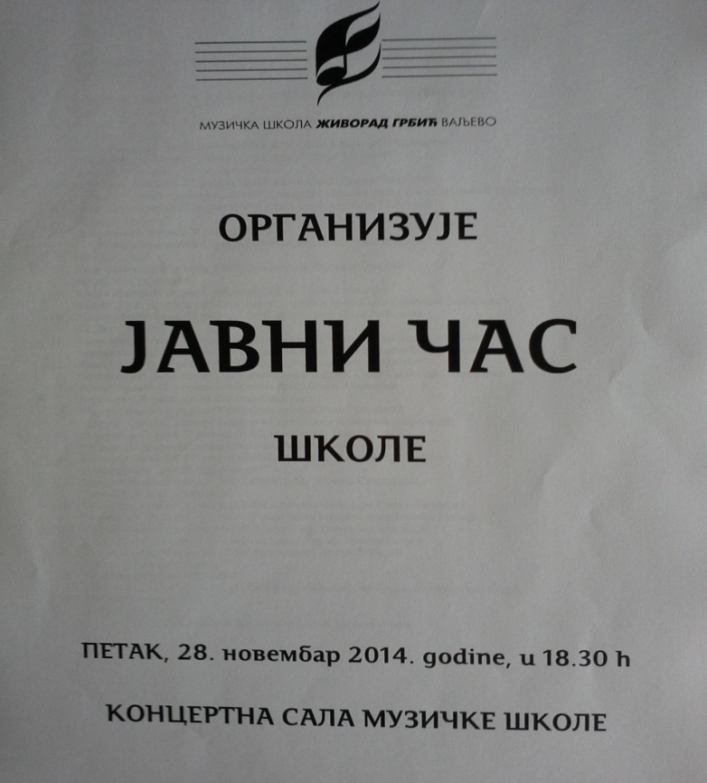

ДЕЦЕМБАР 2014.

01.12.Интерни час кл.Даница Рашковић.Ирина Васиљевић Дамљановић –виолончело
02.12. Интерни час гитарског одсека
03.12. Интерни час кл.Бојана Величковића-соло певање
04.12. Солистички концерт ЕЛЕНЕ МЕДИЋ –флаута
Кл.сар.Сања Кнежевић-Гавриловић
Гост концерта Маша Лазић

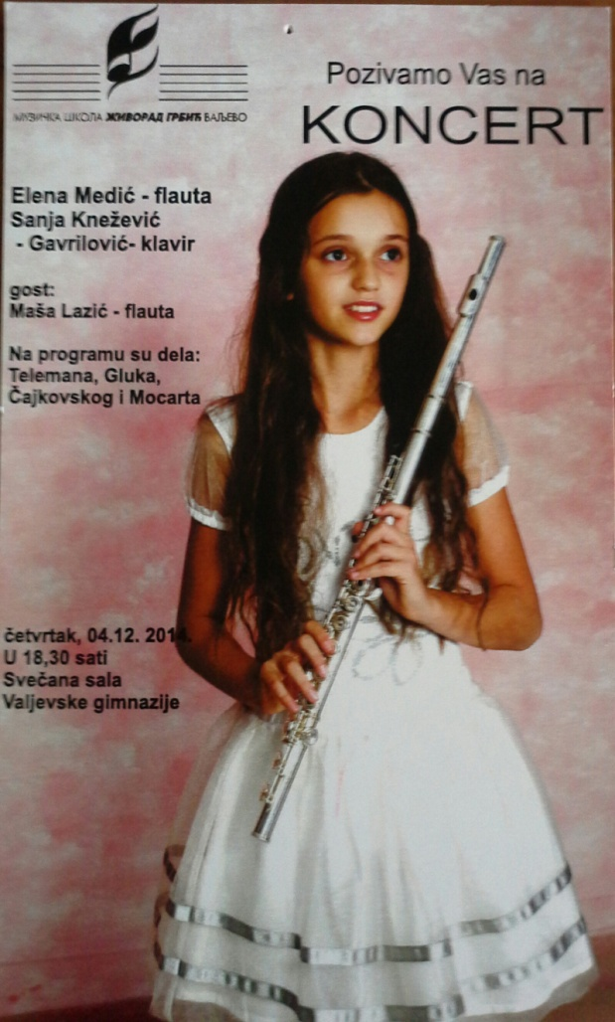

Концерт је био одржан у Ваљевској Гимназији. Ученице су у кл.проф.Невене Николић.

05.12.Интерни час кл.Душана Марковића -клавир
06.-07.12. ШЕСТО ВАЉЕВСКО ГИТАРСКО ТАКМИЧЕЊЕ
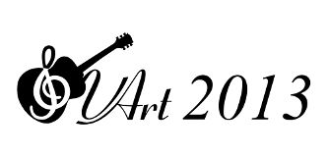

ЖИРИ: Проф.Зоран Крајишник
Проф.Александар Хаџи-Ђорђевић
Проф.Срђан Тошић

На такмичењу је учествовало укупно 43 учесника.

06.12. У свечаној сали школе одржан је концерт Милоша Јањића- гитара. На програму су била дела Д.Скарлатија,Ф.Сора,Н.Косте и других композитора.

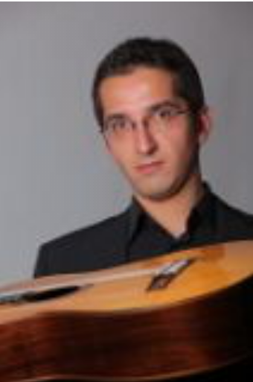

08.12.Интерни час кл.Теодоре Пешев Ђурђевић-соло певање,Милице Продановић и Славице Крстић-клавир
10.12. КОНЦЕРТ ХОРА ДЕЧИЈЕГ КУЛТУРНОГ ЦЕНТРА БЕОГРАД
Одржао је концерт у свечаној сали музичке школе ,,Живорад Грбић” под називом ,,КАКО СЕ СЛУША МОКРАЊАЦ “

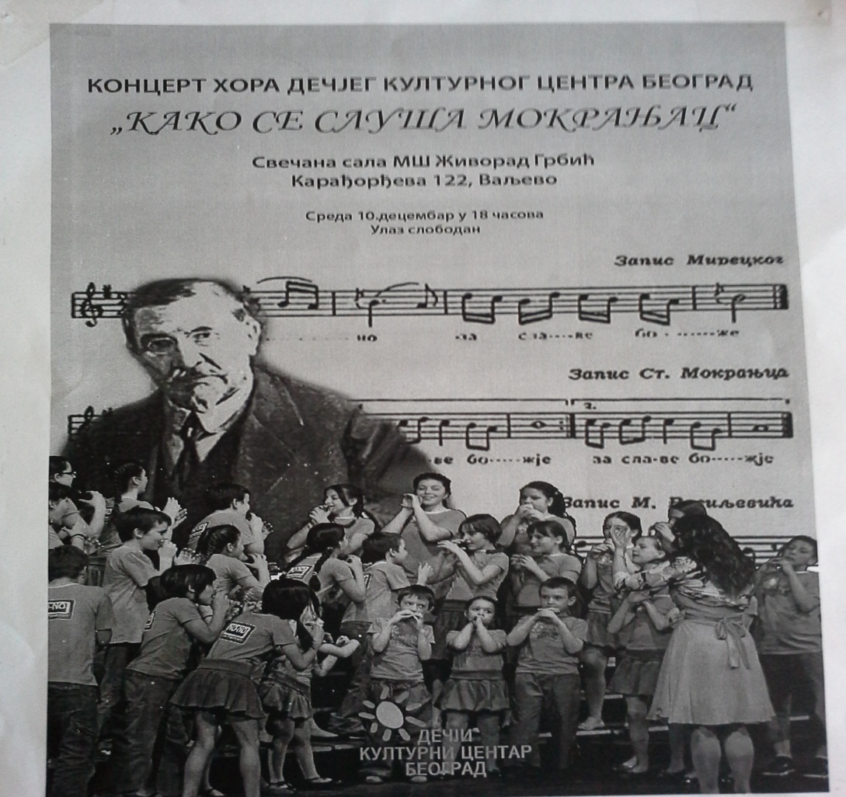

11.12. Интерни час кл.Александре Миливојевић-виолина и Данице Рашковић-виолончело. Оливере Симић-клавир
12.12. У Центру за културу одржан је годишњи концерт хора Абрашевић. Гости концерта су били гудачки оркестар Феникс и хор Ваљевске Гимназије.
15.12. Интерни час кл.Оливере Пантелић-клавир
Кл.мр.Снежана Стевановић,Сузана Радовановић Перић
16.12. Интерни час кл.Мина Николић,Милена Мартинов Стојковић,Милица Продановић

* Солистички концерт Анице Мићић-флаута*
Кл.сар.Сања Кнежевић-Гавриловић
Гости концерта:Ленка Мићић,
Марија Обрадовић и ансамбл Флаутисимо
Класа:Проф.Александар Буркерт

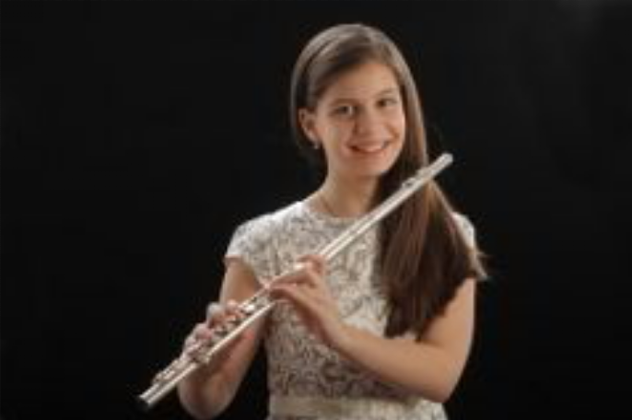

Концерт је био одржан у свечаној сали музичке школе ,,Живорад Грбић”.На програму су била дела В.А.Моцарта,А.Вивалдија,Б.Марчела,Г.Ф.Телемана,П.Пруста,Маринковића и др.
17.12.Интерни час кл.Николина Нинић,Тијана Станојевић и Јелена Голубовић-упоредни клавир,Милена Степановић-клавир
Славица крстић и Милица Продановић-клавир
22.12. Интерни час кл.Душица Тимотић-хармоника,Вера Меворах –флаута.
Седница наставничког већа-реизбор директора
23.12. Интерни час кл Никола Јанковић-хармоника
*КОНЦЕРТ ДРАГАНА ИГЊАТОВИЋА –клавир*
Концертна сала музичке школе ,,Живорад Грбић”
Ученици музичке школе су наступали на отварању изложбе ,,Јуче. данас сутра” у Интернационалном студију,,Радован Трнавац Мића”.
24.12.Контролна смотра клавирског одсека
Интерни час кл.Невена Николић
* Новогодишњи концерт гудачког одсека у свечаној сали Ваљевске Гимназије.
26.12.Новогодишњи концерт Музичког забавишта и припремног разреда

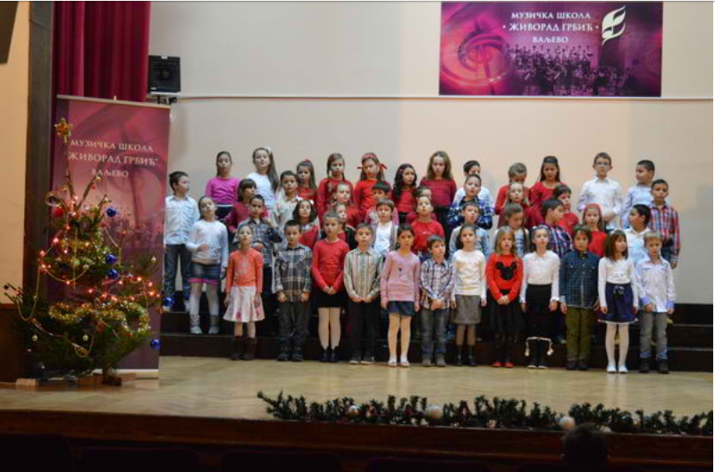

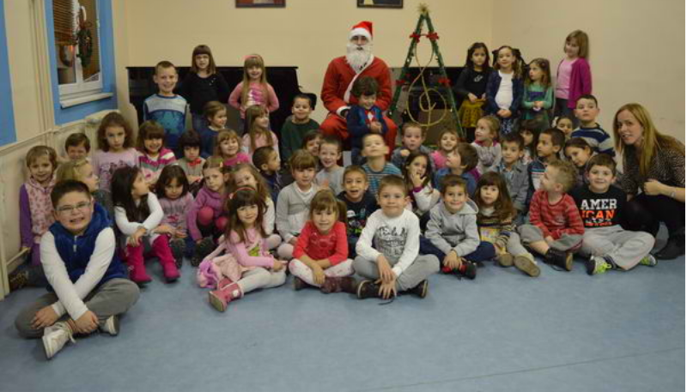

29.12.Интерни час кл.Душица Тимотић

НОВОГОДИШЊИ КОНЦЕРТ УЧЕНИКА МУЗИЧКЕ ШКОЛЕ
На коме су наступали солисти,камерни ансамбли,оркестар Феникс,хор ниже и средње музичке школе.

30.12.Ученици ИО Лајковац су одршали Новогодишњи концерт у Дому културе у Лајковцу.

* Крај првог полугодиштa*

ЈАНУАР 2015.

09.01. Божићни концерт квартета „МИСС“ у Центру за културу.
На репертоару су била дела Моцарта ,Брамса,Чајковског. Марш на Дрину су извеле заједно са оркестром Феникс.

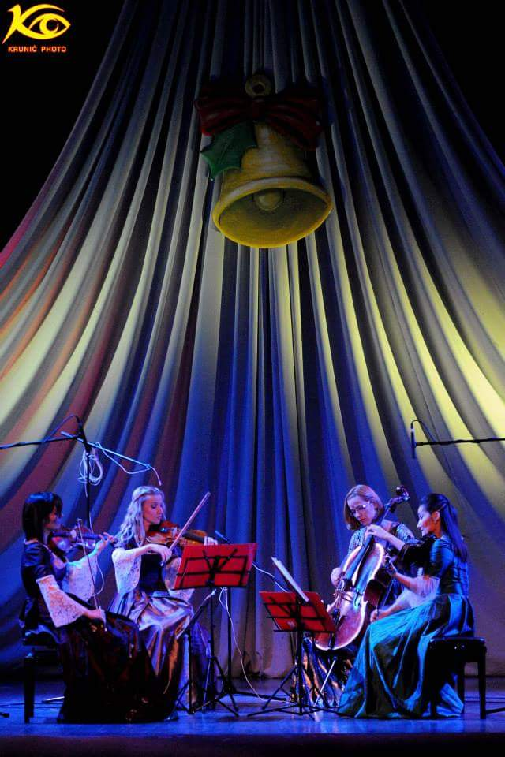

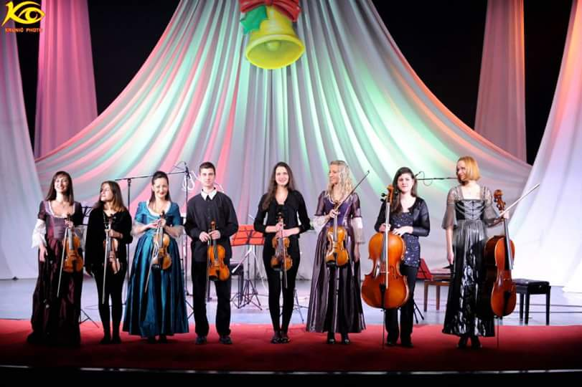

26.01.СВЕЧАНА ПРОСЛАВА СВЕТОГ САВЕ
-РЕЗАЊЕ СЛАВСКОГ КОЛАЧА
-КОНЦЕРТ УЧЕНИКА ШКОЛЕ
Домаћин славе је била проф.Тијана Станојевић. Директор школе: Милица Степановић Баба-Милкић.

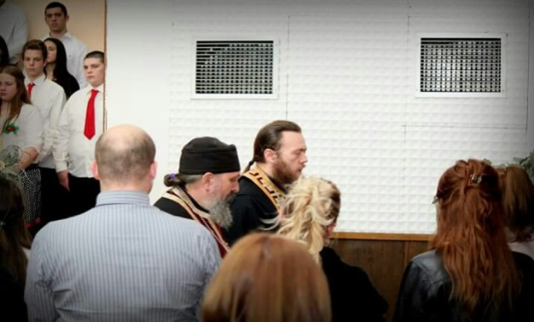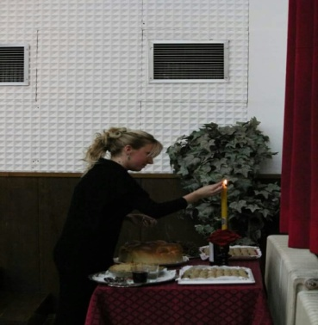

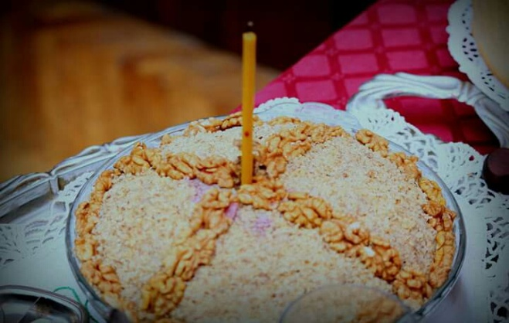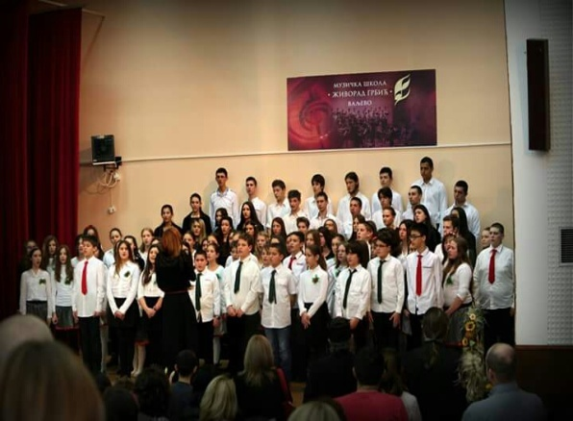

На Светосавском концерту су учествовали:
-Хор ОМШ и Мешовити хор СМШ,руководиоц Николина Нинић.Стефан Павловић кл.Никола Јанковић,Димитрије Ранисављевић кл.Милица Продановић,Камерни ансамбл Флаутисимо кл.Александар Буркерт,Стеван Гњато кл.Милош Поповић,Јана Петрашевић кл.Мина Николић,дуо флаута –Елена Медић и Маша Лазић кл. Невена Николић.Лука Маркович кл.Сретен Недић ,Ива Јевтић кл.Жељко Русиновић,Василије Петровић кл.Ирина Васиљевић Дамљановић,Лука Симовић кл. Душица Тимотић,Теодора Рафаиловић кл. Иван Рабасовић и Јана Рашић кл.Сузана Радовановић Перић.

28.01.Седница наставничког већа поводом одабира чланова школског одбора.

29.01. У сарадњи са Основном школом ,,Сестре Илић” организован је Светосавски концерт у Цетру за културу града Ваљева. 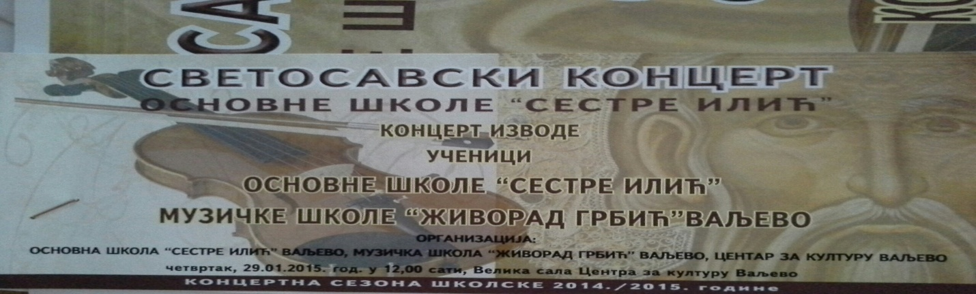

29.01.Преслушавање за Републичко такмичење

ФЕБРУАР 2015.

12.02.Интерни час кл.Даница Рашковић-виолончело,Александра Миливојевић –виолина

*** Целовечерњи концерт бивших ученица ***
Кристине Степановић-клавир и Аните Петровић- хармоника
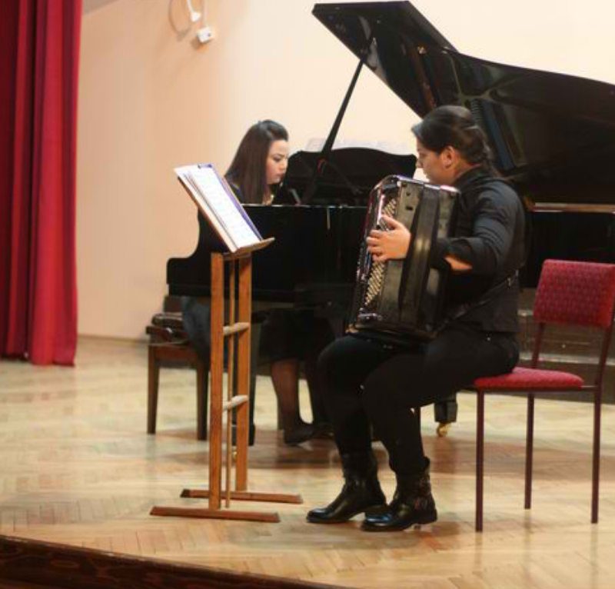
На програму су била дела Скрјабина,Рахмањинова,Листа и других композитора.
19.02.Интерни час кл.Невене Николић.флаута
Јавни час гудачког одсека
21.02.Одржан семинар Школско законодавство-Обуку водиле Славица Ђорђевић и Смиља Крнета
24.02.Јавни час клавирског одсека
25.02.Преслушавање кл.Невена Николић-флаута
26.02. Интерни час кл-Даница Рашковић- виолончело,Александра Миливојевић –виолина
Сузана Радовановић Перић-виолина
27.02.Интерни час кл.Душица Тимотић-хапмоника
28.02 . 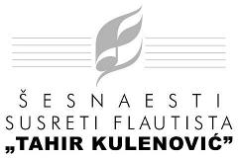

Поводом
17.отварања сусрета флаутиста ,,Тахир Куленовић”
Музичка школа је организовала концерт
,, Музика у бојама Моцарта “
Невена Николић –флаута и квартет МИСС

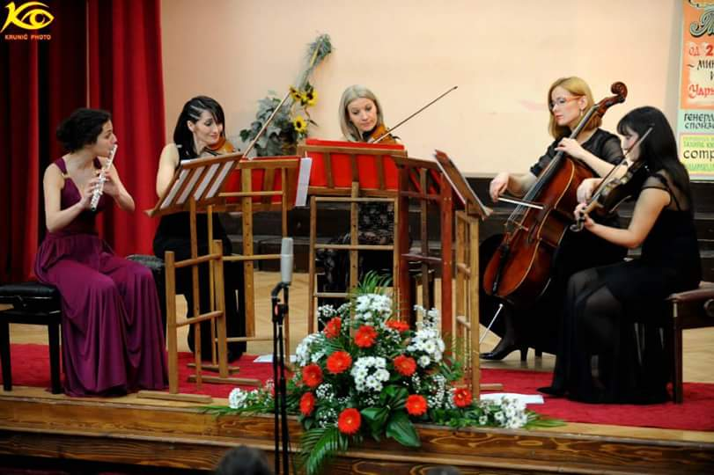

МАРТ 2015.

01.03.Жири:Миомир Симоновић-Србија,ЦезарТранчевски- Пољска,Страшо Темков-Македонија,Љубиша Јовановић-Србија,Лаура Леваи Аксин-Србија,Карољ Марочик-Србија,Анђела Братић-Србија,Александар Буркерт-Србија,Радмила Ракин Мартиновић-Србија,Невена Николић-Србија.
Током такмичења одржан је и мастер клас Дејана Гаврића-Србија/Немачка.Укупно учесника је било79.
-Завршни концерт победника и првонаграђених на 17. Сусрету флаутиста ,,Тахир Куленовић”.
02.03.На место директора МШ ,,Живорад Грбић” изабрана је од стране колектива мр.Сузана Радовановић-Перић.

04.03.Јавни час одсека хармонике
05.03.Интерни час гудачког одсека
*** Музичко забавиште***
је одржало концерт под називом ,, Музичка честитка”
поводом 8.марта

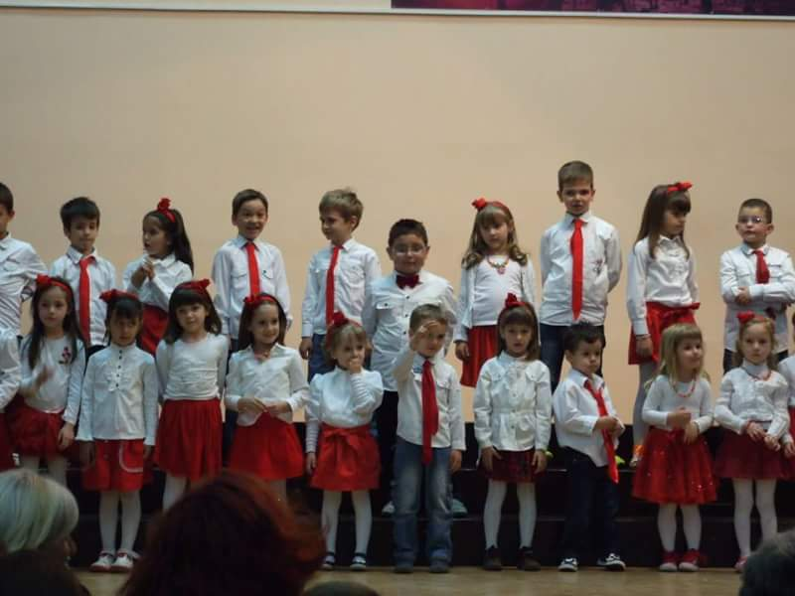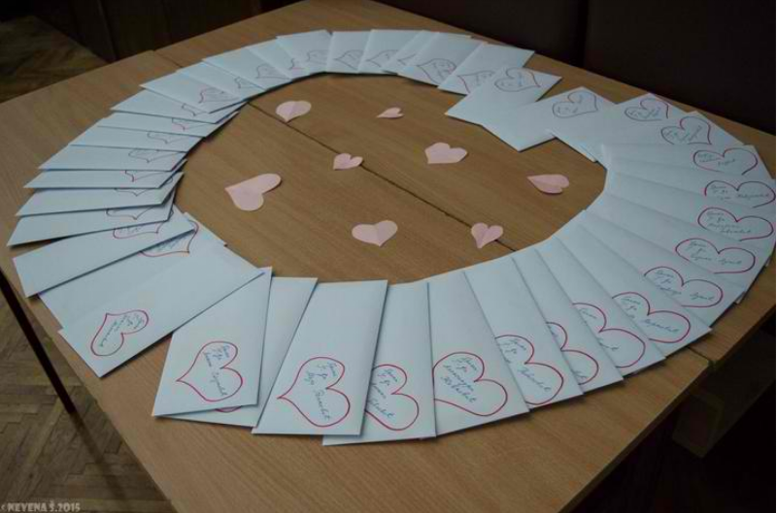
Уметнички руководиоц Тамара Милосављевић
11.03.Славица Крстић је наступала у Студентском културном центру у Београду.
12.03.Интерни час кл.Рашковић Данице
кл.Александра Миливојевић
кл Славице Крстић
кл Милице Продановић
13.03.Инетрни час кл Мина Николић
кл.Никола Јанковић
16.03.Одржан је концерт Учесника Републичког такмичења музичких и балетских школа Србије 2015. у свечаној сали Ваљевске гимназије.
Наступали су:Ансамбл Флаутисимо,Тијана Маџаревић 2.раз кл. проф.Милица Продановић,Јована Којић 2.раз.кл.проф.Бојан Величковић,Лане Филип,1.раз.кл.проф.Ведран Ненадовић, Милица Вишић 5.раз.проф.Вера Меворах,Трио Ботије,Бојана Вујић-виолина,Јелисавета Савић.виола и Тијана Маџаревић- клавир-уметнички руководиоци:Милена Мартинов Стојковић, Миливојевић Александра,Милица Продановић,Димитрије Ранисављевић-2.раз.кл.проф.Милица Продановић,Рашић Јана 2.раз кл.проф.Теодора Пешев Ђурђевић,Доротеј Бајић 2.смш кл. проф. Ведран Ненадовић,Јована Којић 2.смш кл.проф.Вера Меворах,Трио Пасјоне клавирски трио-Рашић Јана,Катарина Марковић,Никола Тодоровић уметнички руководиоц проф. Даница Рашковић,Никола Тодоровић 2.смш кл.проф.Димитрије Томић.

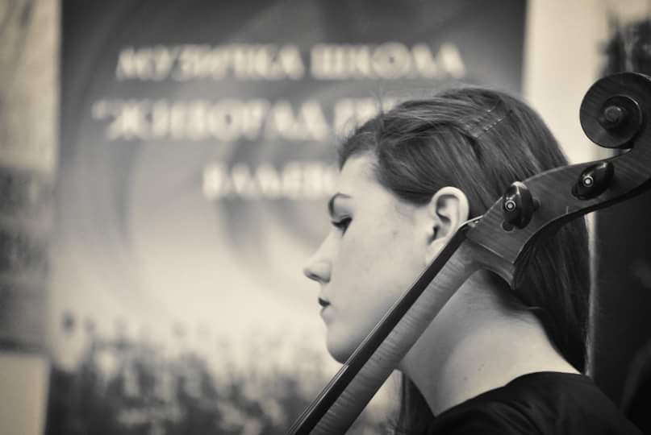

-Ученици Симовић Лука-кл.Д.Тимотић,Васић Ненад кл.С.Недић су свирали на промоцији књиге Дејана Богојевића ,,Бубе у глави“
17.03.Инетрни час кл Милена Мартинов Стојковић
18.03. Инетрни час кл Владимир Обрадовић
19.03.Инетрни час кл. Снежана Стевановић,Вера Меворах,Ирина Васиљевић Дамљановић
20.03.Поводом годишњице града Ваљева квартет „ МИСС“ је наступао на прослави у Центру за културу
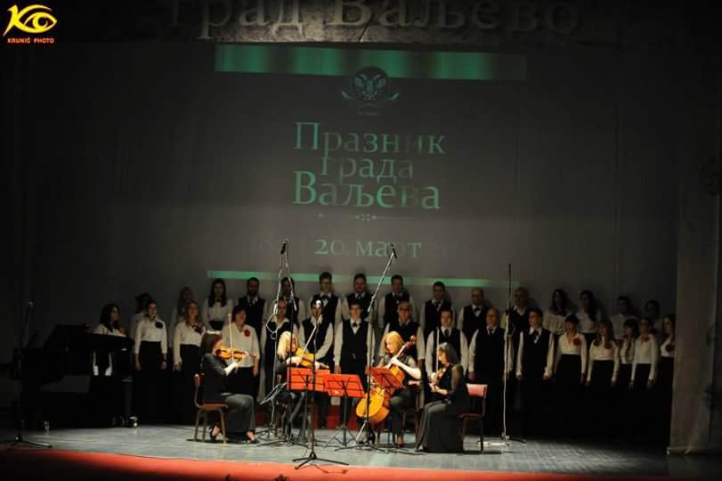
23.03.Ученице Анђелина Николић и Тијана Павловић кл.проф.Даница Рашковић,учествовале су на семинару Милице Миме Јовановић-Канада у Београду.

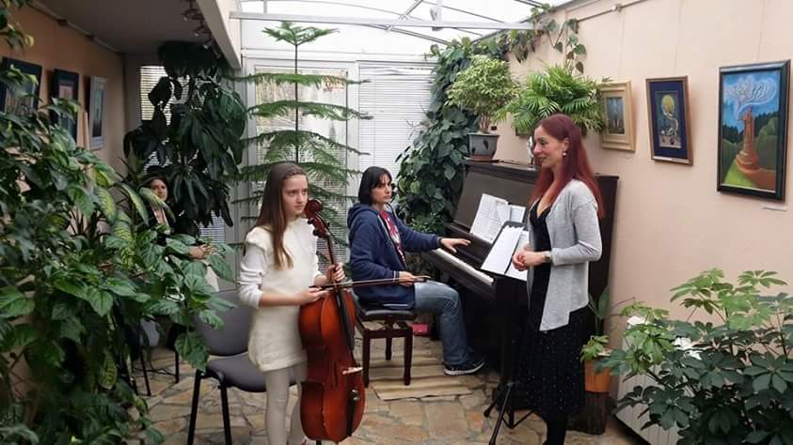
24.03.Инетрни час кл Невена Николић
Јавни час гудачког одсека
25.03.Инетрни час кл Сретен Недић
26.03.Инетрни час кл Миливојевић Александра,Милене Степановић
***У свечаној сали школе оджан је концерт ***
Дуо виолина-Мина Младеновић и Ангелина Новаковић

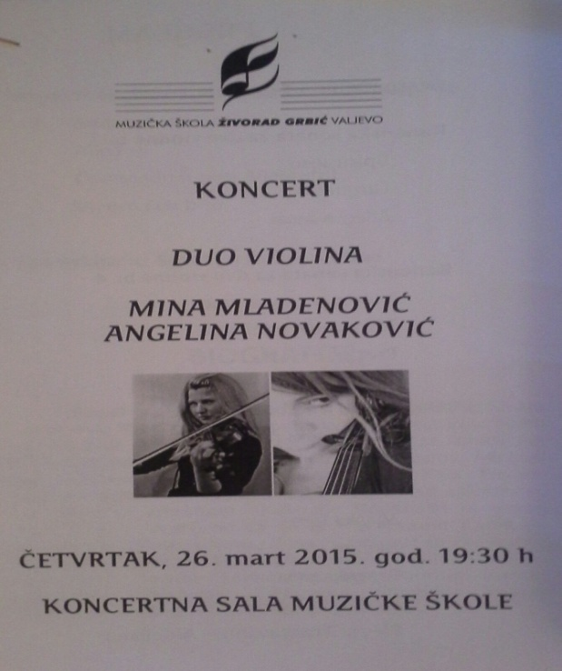
27.03. Инетрни час кл Славиша Јездимировић и Драган Николић
31.03. Јавни час клавирског одсека

Април 2015.

01.04. Инетрни час кл Славице Крстић,Оливера Пантелић
02.04. Инетрни час кл Тијана Станојевић,Душица Тимотић
*Ученици смш ,,Живорад Грбић“су свирали отварању изложбе ,,ВАЉЕВО 1914-1915 Град Болница“

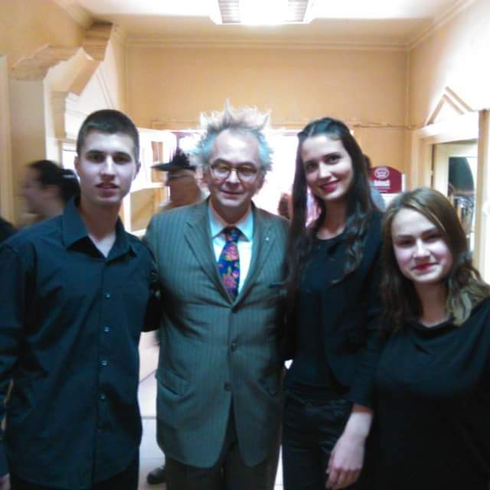
03.04. Инетрни час кл Милош Поповић
05.04.Одржао се семинар за Стручно усавршавање наставника.Предавачи:Јелица Маринков и Нина Николов
06.04.Испит клавирског одсека у априлском року
. Инетрни час кл Ирина Васиљевић Дамљановић
07.04. Инетрни час кл Миливојевић Александра
***Ускршњи концерт ђака МШ ,,Живорад Грбић“***

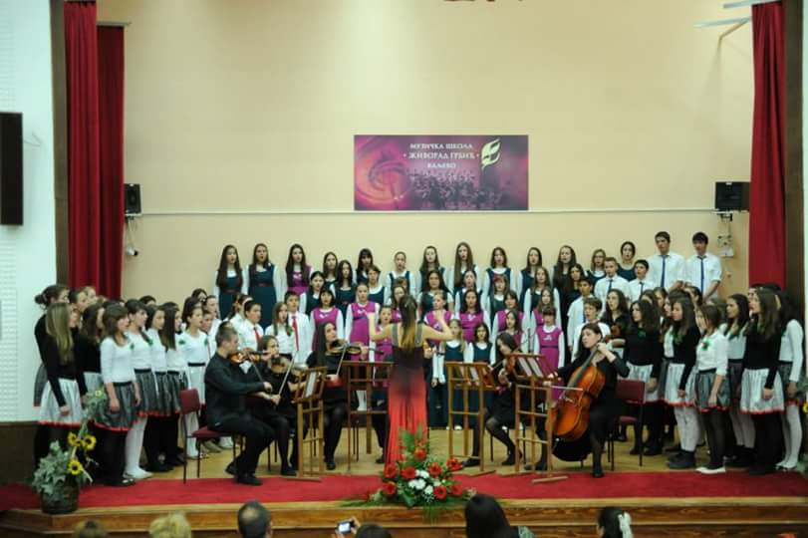

08.04. Инетрни час кл Душица Тимотић
14.04. ***,,Трио Аморозо” је одржао Велики Ускршњи концерт
у Центру за културу града Ваљева.
Клавирски трио чине проф.Александра Миливојевић-виолина, проф. Даница Рашковић-виолончело проф. Милица Продановић-клавир.

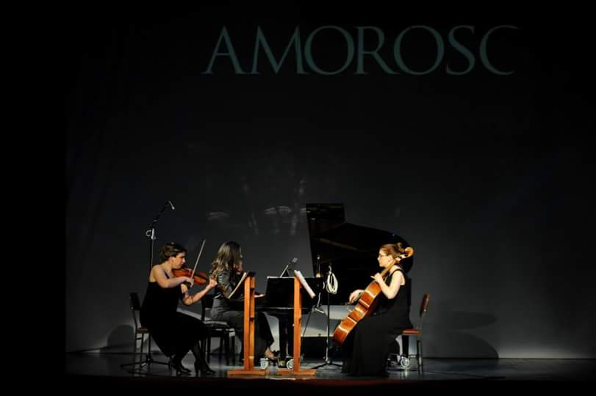

16.04.Одржана је седница наставничког већа
17.04.,,Трио Пасјоне “ је имао наступ у Центру за културу
поводом Дана поезије.
21.04.Интерни час кл Александра Миливојевић

22.04.Концерт ,,Музика у цвећу“ уз сарадњу са Пољопривредном школом одржан је концерт поводом
Дана планете

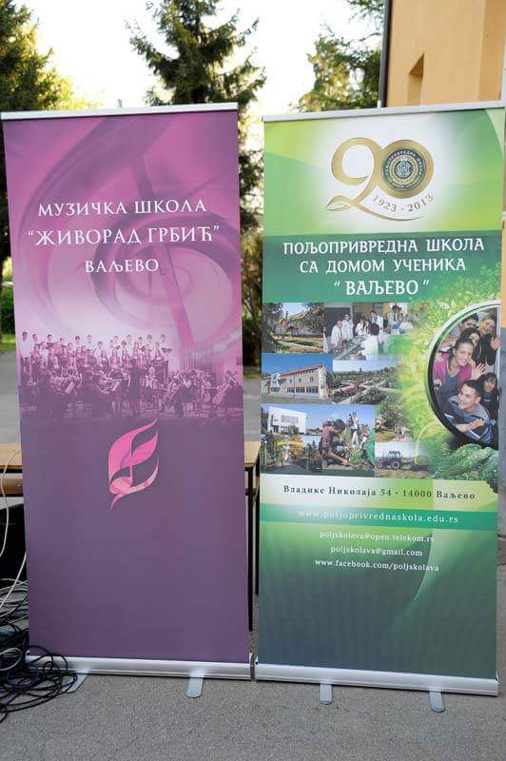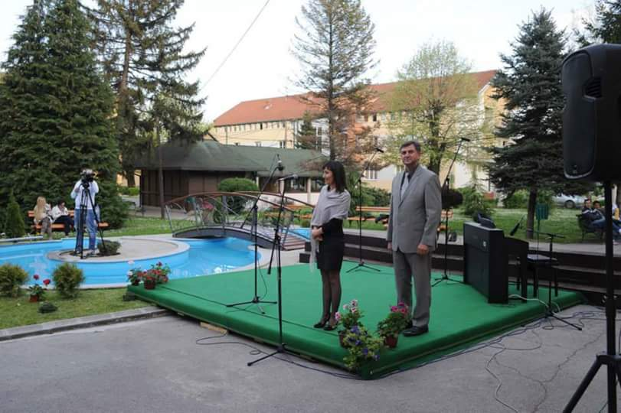

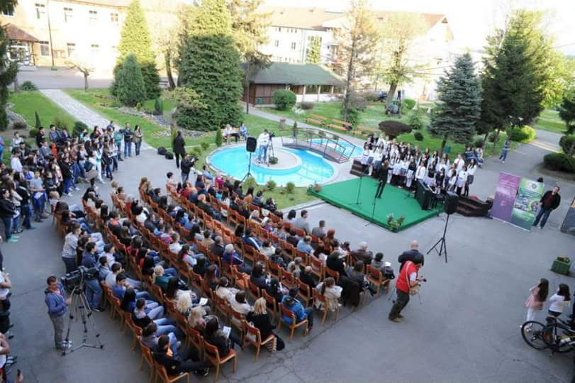
23.04.Интерни час кл Ирина Васиљевић Дамљановић и интерни час одсека хармонике.
24.04., ,,Сусрет Ваљевских хорова“

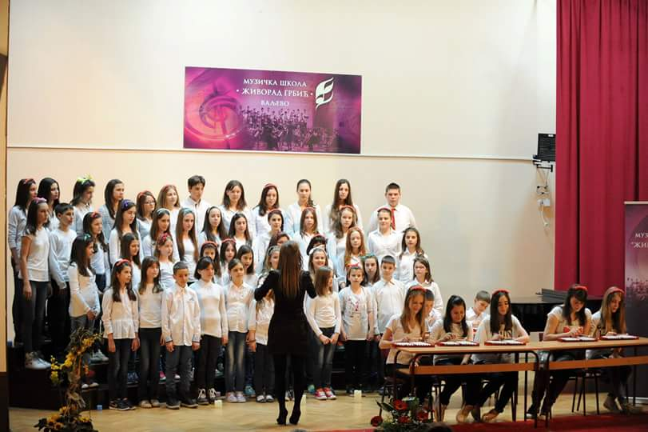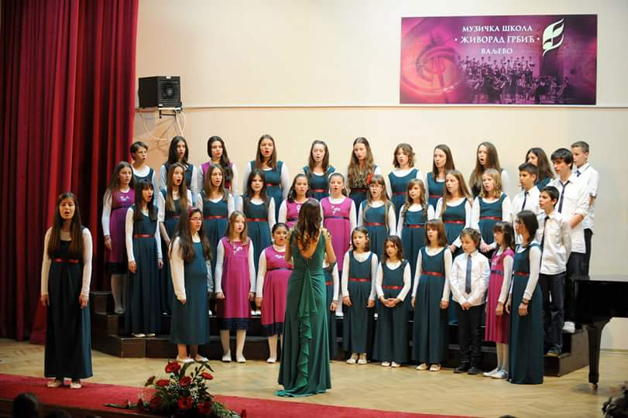

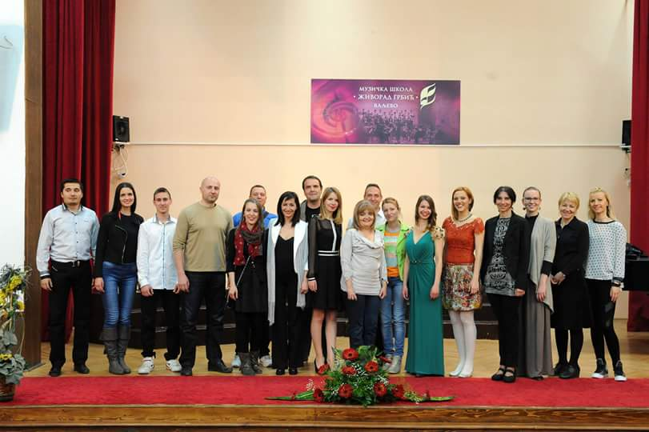

25.05.Интерни час кл.Димитрије Томић
28.05.Интерни час кл Верица Јаковљевић

29.04. Концерт у вртићу ,,Хајди“

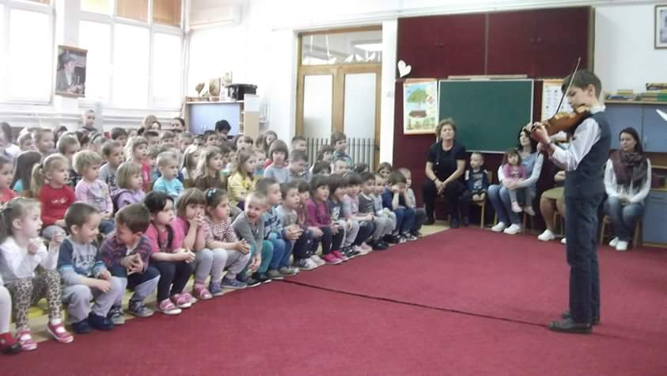

30.04.Преслушавање кандидата за избор екипе која је представљала на Фестивалу у Неготину.

Концерт у вртићу ,,Наша радост“

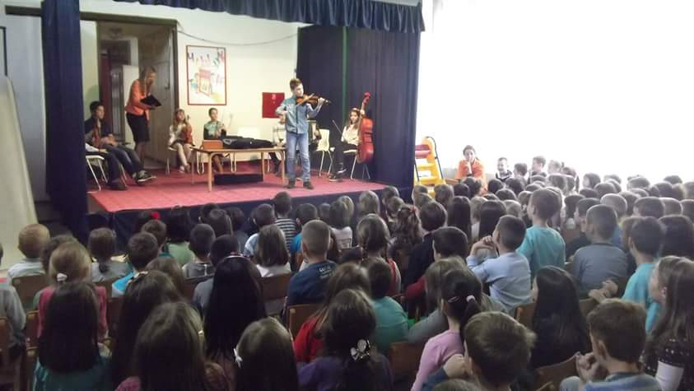

Концерт у вртићу ,,Бамби“ и ,,Звончић“

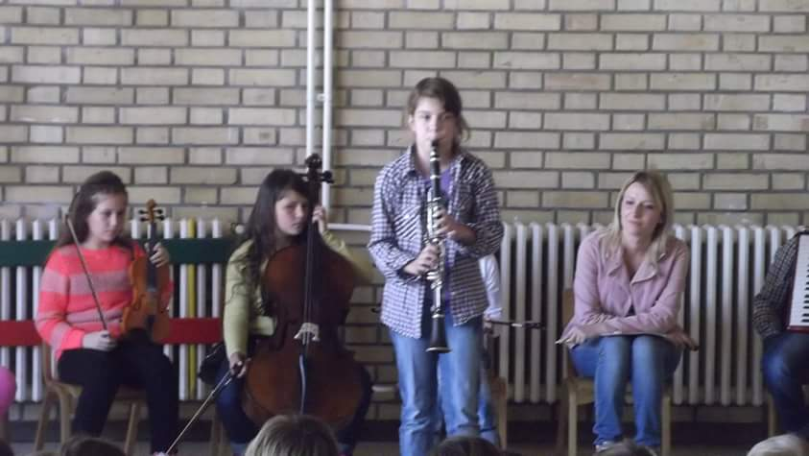

МАЈ 2015.
04.05.Наступ ученика на Помену пилоту Миленку Павловићу.
Наступали су:дуо биолина Јелена Вићентијевић и Јелена Лукић и гудачки квартет :Живић Војислав,Митар Јовановић, Невена Лукић и Катарина Марковић.Уметнички руководиоц проф.Даница Рашковић
07.05.Интерни час кл Мина Николић,Даница Рашковић
09.05.-10.05. Изабрана екипа за Фестивал музичких школа у Неготину освојила је пласман од 91,59 бодова.

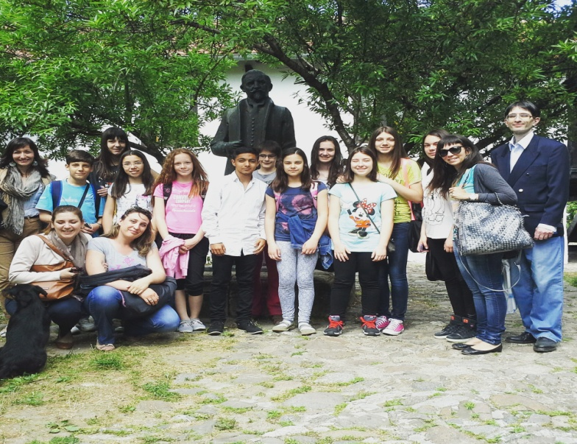

11.05. Интерни час кл Вера Меворах,
12.05. Интерни час клДушица Тимотић,Сретен Недић,Славица Крстић,Милица Продановић,интерни час гудачког одсека
*** Оркестар Феникс је наступао у Болници поводом славе Медицинских сестара.Уметнички руководиоц мр Снежана Стевановић
14.05. Интерни час кл мр Снежана Стевановић

***КОНЦЕРТ КЛАВИРСКОГ ОДСЕКА *** ПОВОДОМ ДАНА ШКОЛЕ

15.05. Интерни час кл Душан Марковић
-Републичку смотру рецитатора отворио је хор основне муз.школе,хором је дириговала Николина Нинић.
16.05.Додела награде,, Десанка Максимовић“ у Бранковини учествовали су у програму Јелена Лукић и Вукашин Станишић и Дуо Љубица Милутиновић и Страхиња Стефановић.Уметнички руководилац Ђорђе Марјановић.
***,,НОЋ МУЗЕЈА“
у холу Техничке школе у Ваљеву,ученици су одржали концерт.
Наступали су:
-Оркестар Феникс кл.Снежана Стевановић,гудачки оркестар ОМШ кл.Александра Миливојевић и хор СМШ кл.Божана Дивац,кваретет хармоника кл.проф Славиша Јездимировић и гудачки квартет „Живорад Грбић“ кл.проф.Даница Рашковић

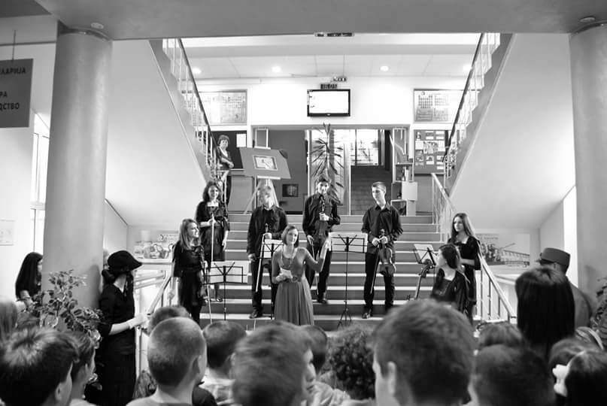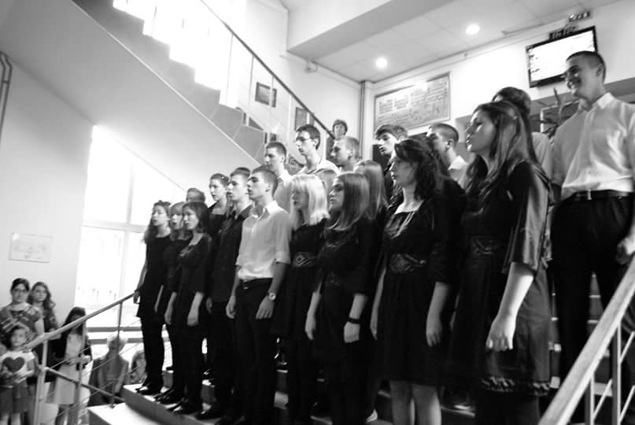

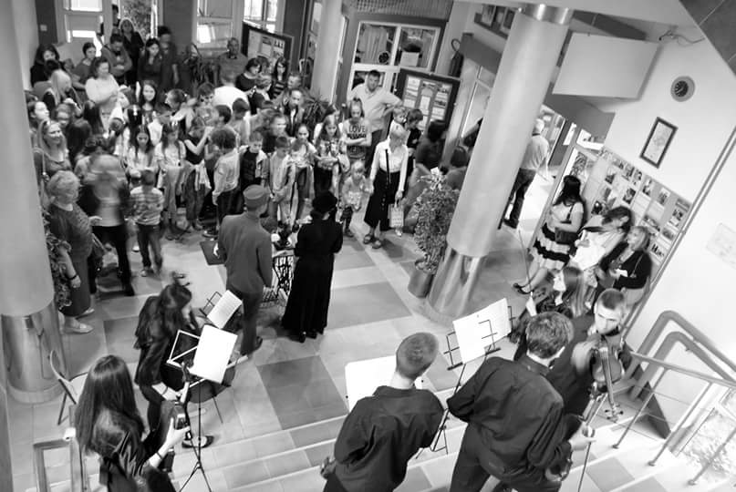
-ИУС ,,Трнавац“ поводом Ноћ музеја наступају ученици омш и смш ,,Живорад Грбић“
18.05. ***КОНЦЕРТ ОДСЕКА ХАРМОНИКА И ГИТАРЕ ПОВОДОМ ДАНА ШКОЛЕ***
19.05. ***КОНЦЕРТ ГУДАЧКОГ ОДСЕКА***
ПОВОДОМ ДАНА ШКОЛЕ ПОД НАЗИВОМ.
,.КОНЦЕРТ ПОБЕДНИКА“

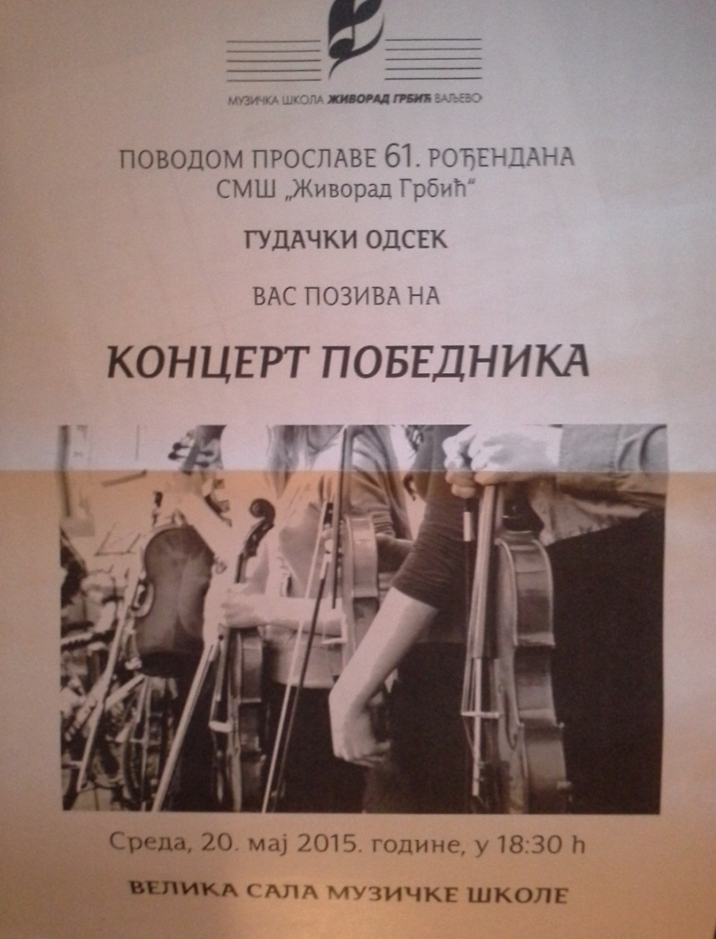
20.05.Инертни час О.Симић
***КОНЦЕРТ ДУВАЧКО ПЕВАЧКОГ ОДСЕКА
ПОВОДОМ ДАНА ШКОЛЕ***
21.05.Интерни часови кл.Милена Степановић,Мина Николић,Вера Меворах,Снежане Стевановић

22.05. *** 61.РОЂЕНДАН МУЗИЧКЕ ШКОЛЕ ***
,,ЖИВОРАД ГРБИЋ“
У Центру за културу у Свечаној сали ,музичка школа је одржала концерт поводом Дана школе под називом ,,Музика загрљаја“
Хор Припремних разреда
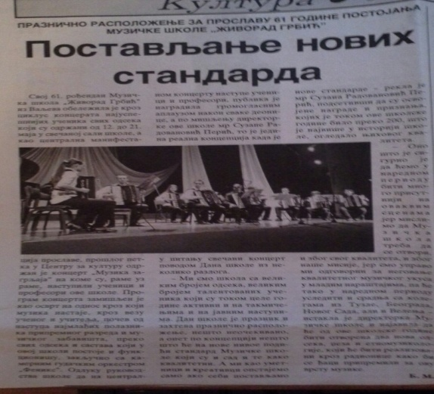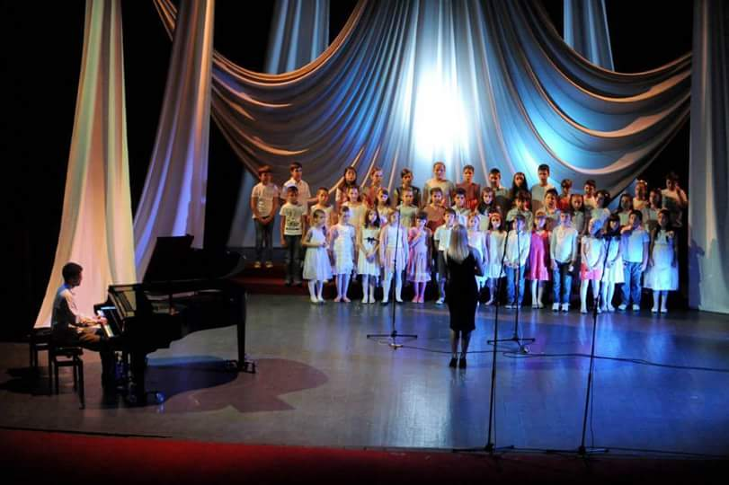

Оркестар Феникс 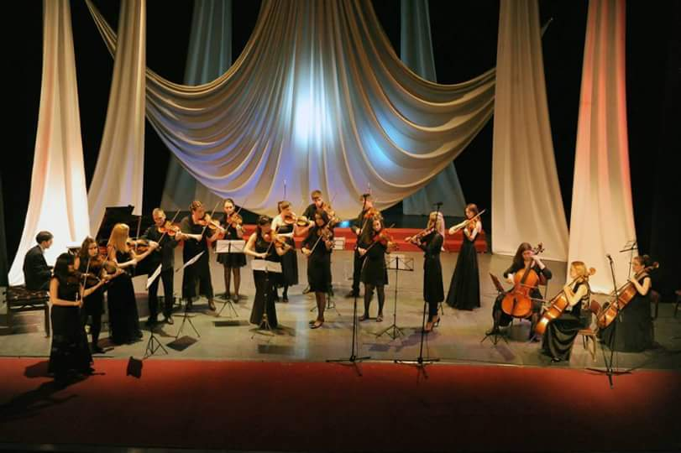

Гудачки оркестар ОМШ Оркестар хармоника
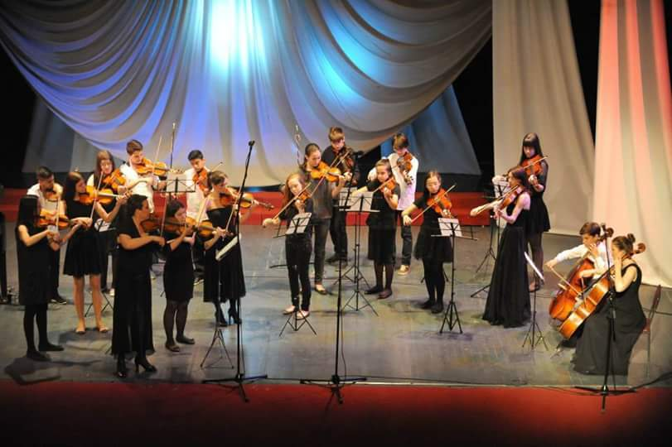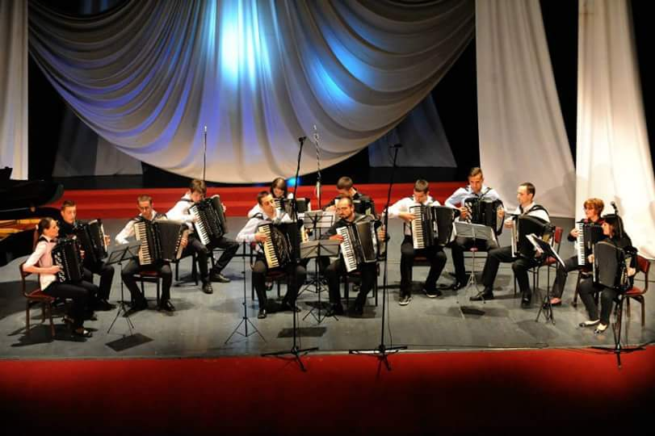
25.05.Инетрни час кл.Оливера Пантелић
26.05.Инетрни час кл Алекасндра Миливојевић.Ирина Васиљевић Дамљановић,Снежана Стевановић
26.05.-28.05.У свечаној сали школе у 12 часова била су одржана 3 променадна концерта за другаке основних школа Ваљева. Конферансе су водиле Тијана Станојевић,Даница Рашковић и Тамара Милосављевић.
. 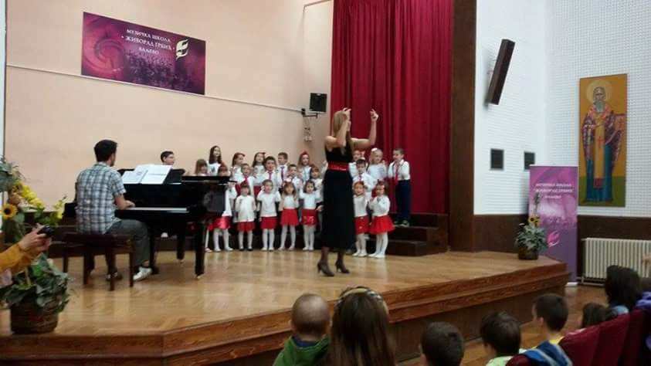 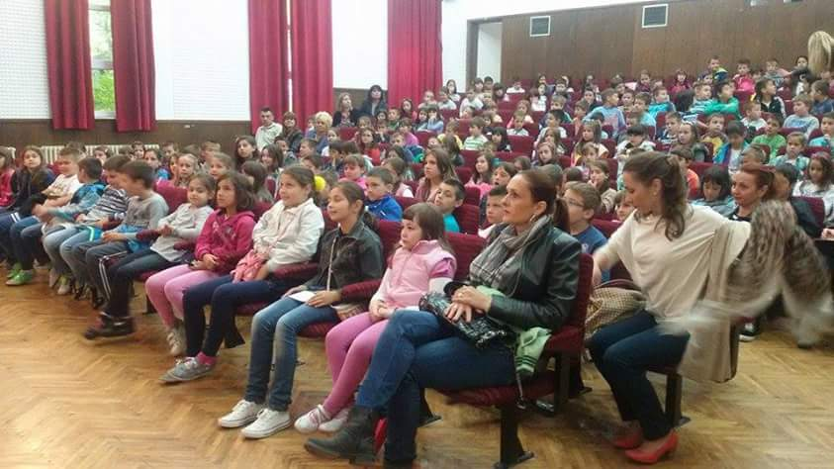
27.05.Школско такмичење хармоника за први разред омш
Интерни час кл.Невена Николић
27.05.-30.05.одржан је 31.Џез фестивал
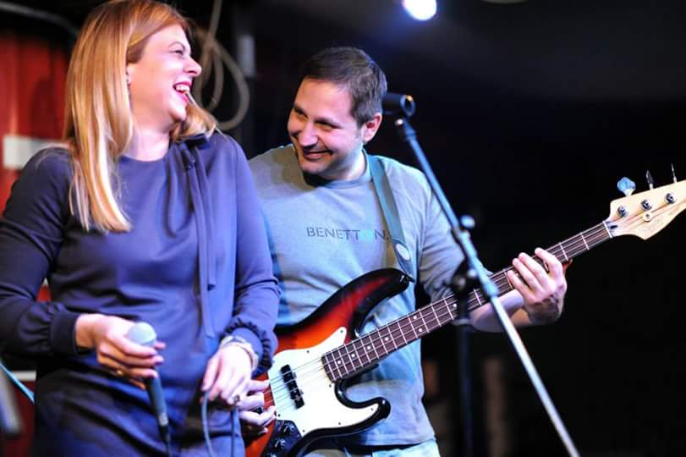

28.05.Седница Наставничког већа
Интерни час кл.Јелена Мирковић,Вера Меворах,Иван Рабасовић

29.05.Инетерни час кл.Никола Јанковић и Славиша Јездимировић

*** Млада виолинискиња ***
ВЕРОНИКА МОНА БОГИЋ
Одржала је солистички концерт у свечаној сали школе.
На репертоару су била дела Ј.С.Баха,Ђ,Тартинија,В.А.Моцарта, Ј.Сука,Ј.Брамса.

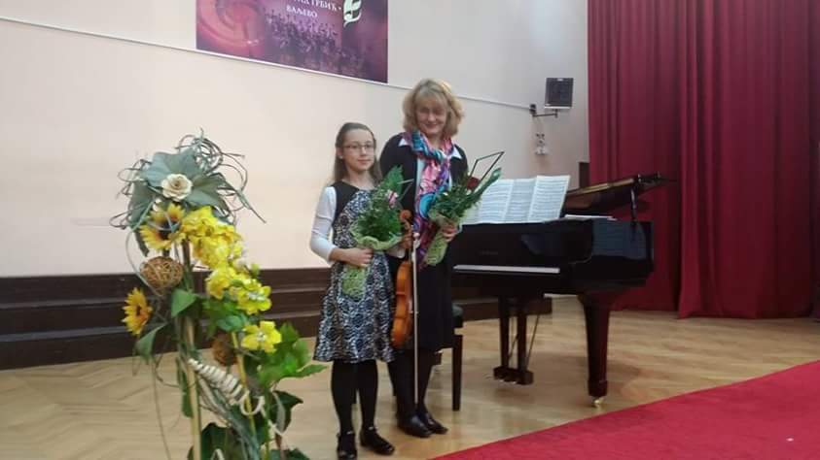

30.05. Ученици и проф. Јелена Мирковић,Милица Продановић и Славица Крстић биле су на Пријатељским сусретима у београдској музичкој школи Јосип Славенски.

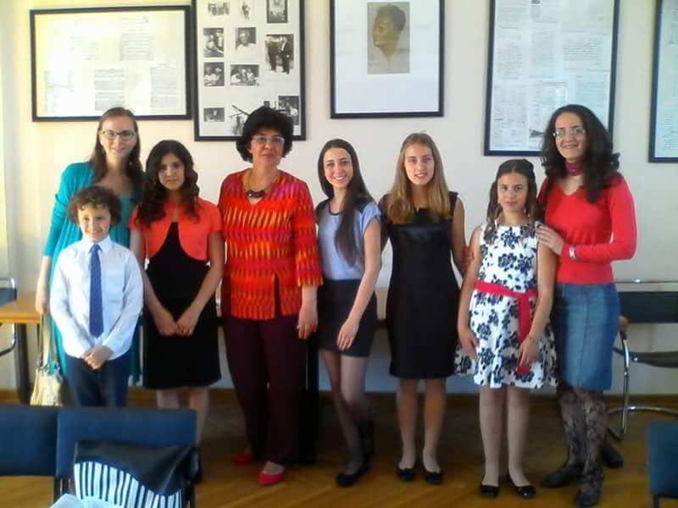
ЈУН 2015.
1.06.-.05.06.Ученици ИО Лајковац су одржали променадне концерте у ОШ у Лајковцу.
2.06-03.06.Школско такмичење клавирског одсека
*Гудачки квартет ,,Живорад Грбић“ наступао је на прослави у Пивари Ваљево.
***Матурски испит Јелена Лукић-гитара и Вукадин Станишић –
гитара кл.проф. Драган Николић, разредни старешина Милица Степановић Баба Милкић.

04.06.Матурски испит: Митра Јовановића-виолина кл.
мрСнежанаСтевановић,
Матурски испит: Крстић Марко-хармоника кл.проф.Славиша
Јездимировић,разредни старешина Милица Степановић Баба
Милкић
05.06.Седница Наставничког већа
08.06. *** НИКОЛА ТОДОРОВИЋ-клавир**
СОЛИСТИЧКИ КОНЦЕРТ у Свечаној сали школе
Гости: ,,Трио Пасјоне“
Кл.проф.Димитрије Томић

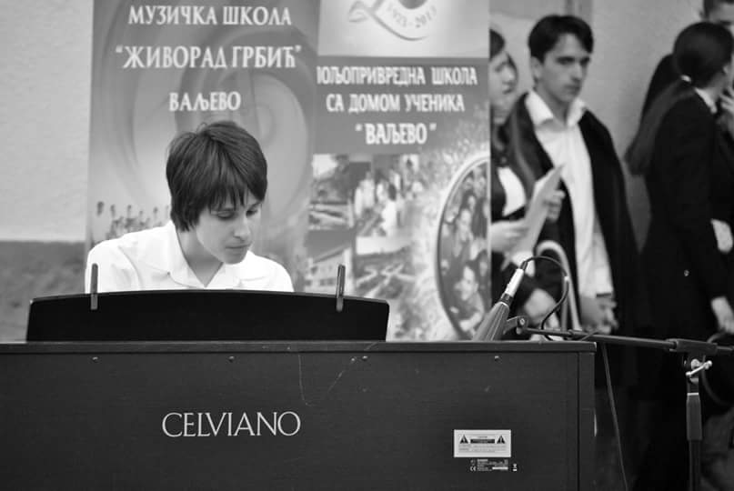

*У ,,Трнавцу“ на отварању изложбе ,,Савремена Бугарска
графика“ наступали су: дуо виолина Јелена Вићентијевић и
Јована Лукић,уметнички руководиоц Даница Рашковић,дувачки
дуо Љубица Милутиновић и Страхиња Стефановић.Уметничкируководилац Ђорђе Марјановић.,тио хармоника Васић,Немања Белушевић и Иван Митровић,уметнички руководиоц
Славиша Јездимировић.
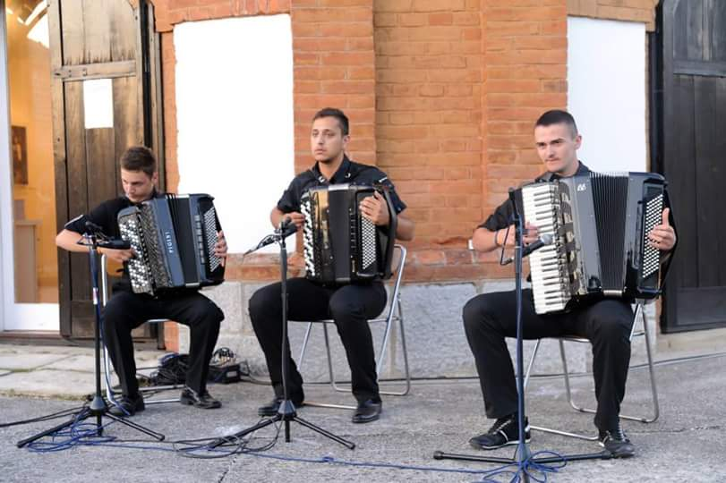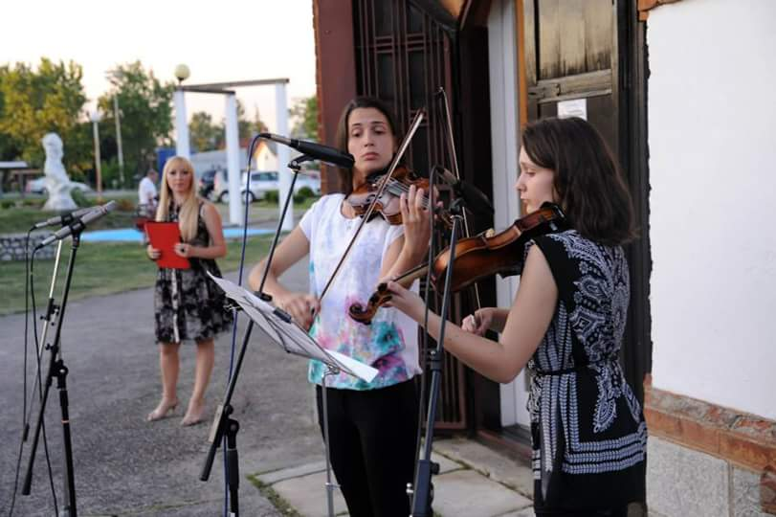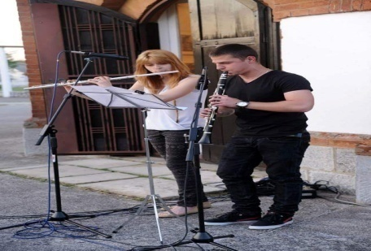

08.06.и 9.06.Школско такмичење гудачког одсека
09.06. Свечано додељивање сведочанстава завршних разреда , диплома матурантима,проглашавање најуспешнијих професора школске године 2014-2015

Најбољи ученик теоретског одсека:Ненад Милосављевић
Награду ,,Живорад Грбић“ добио је Ђорђе Јовановић
Ђак генерације и најбољи матурски рад Јелена Лукић
Разредни старешина Милица Степановић Баба Милкић
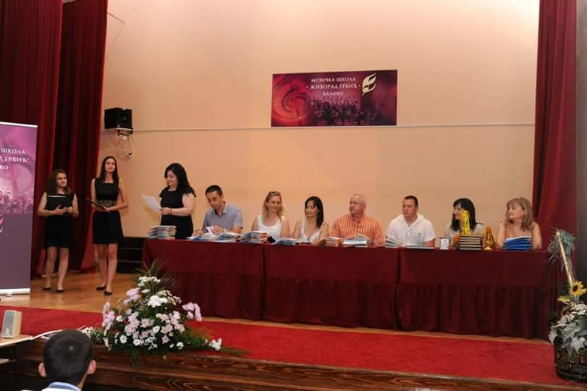

Најуспешнији проф одсека клавира изабрана је
Милица Продановић
Најуспешнији проф одсека хармонике изабрана је
Душица Тимотић
Најуспешнији проф гудачког одсека изабрана је
Мр.Снежана Стевановић
Најуспешнији проф дувачко-певачког одсека изабран је
Александар Буркерт
Најуспешнији проф одсека гитара изабран је
Драган Николић
Најуспешнији проф теоретског одсека изабрана је
Јадранка Обрадовић

КОЛЕКТИВ ШКОЛСКЕ ГОД 2014.-2015.

10.06.Одржана је аудиција за Поп Хор
11.06.Ученице Бојана Вујић-виолина,Јелисавета Савић-виола и трио ,,Ботије“ су одржале концерт под називом ,,Више од игре“ .Концерт је одржан је свечаној сали Ваљевске Гимназије.
19.06.Седница Наставничког већа
24.06.Ученици ИО Лајковац су наступали у свечаној сали Општине Лајковац.
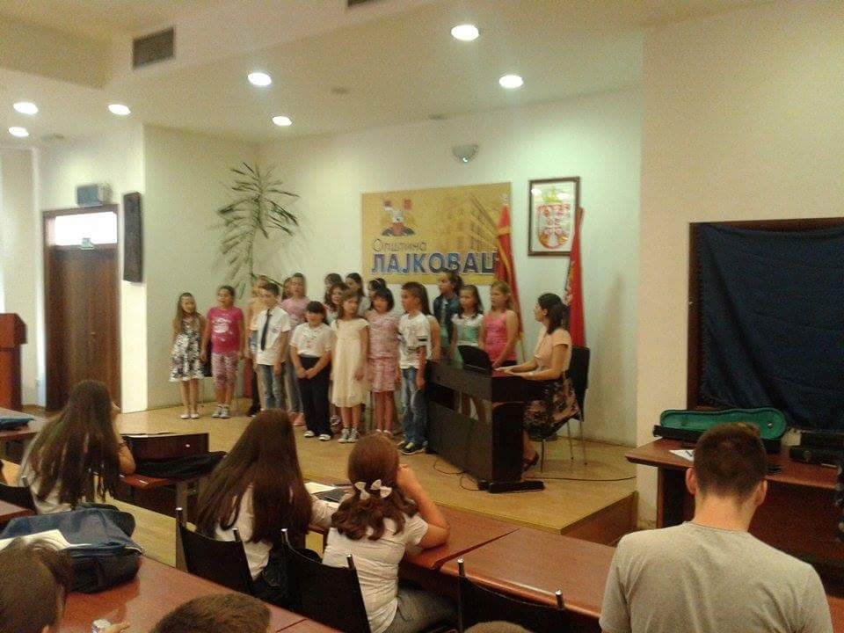

25.06.Седница Наставничког већа поводом краја школске
године 2014./2015.

28.06.Подела књижица ОМШ и сведочанстава СМШ

* Крај наставне школеске године 2014./2015.*

ЈУЛ 2015.

02.07. Дуо Carpe Diem у саставу Анита Петровић-хармоника и Тијана Станојевић-клавир наступале су у Центру за културу на додели награда ученика генерације основних и средњих школа
Колубарско-мачванског округа.
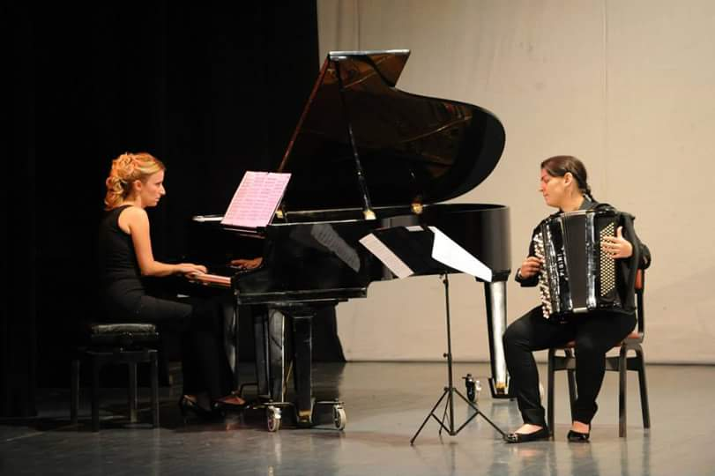

11.-20.07.Дуо Carpe Diem је боравио у Пфафенхофену у Немачкој и том приликом су одржале два концерта 13.07.у Гимназији Пфафенхофена и 15.07.2015.у Хофберг сали.

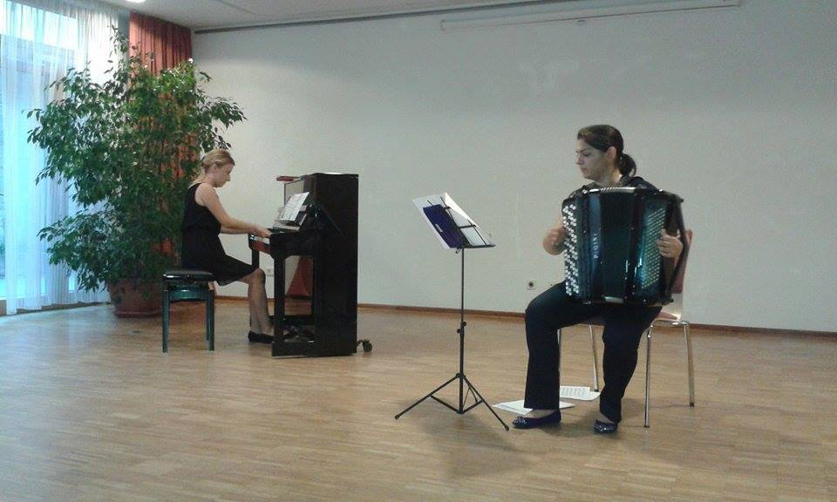

Ученица Јована Којић-флаута и Катарина Марковић-виолончело 3. СМШ су боравиле у Пфафенхофену са другим средњошколцима
града Ваљева.
АВГУСТ 2015.

14.08.-22.08. 29.Тешњарске вечери-Ваљево
14.08.У свечаној сали Музичке школе Зоран Радмиловић извео је Монодраму Ивана Томашевића-Жуће.
15.08. Трио ,,Аморозо“наступао је у емисији,“Жикина Шареница“ РТС 1.
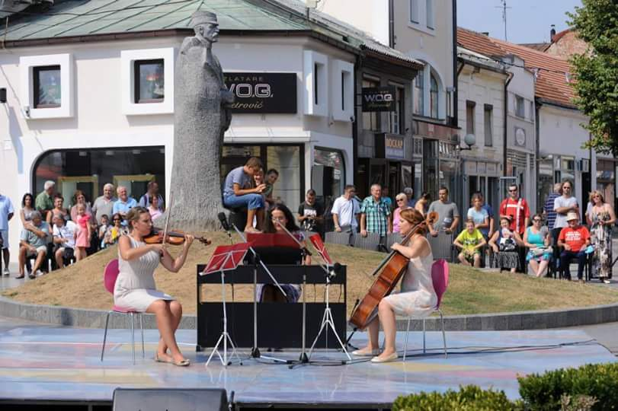

- ,,Дуо Carpe Diem“одржао је концерт у Модрној галерији града Ваљева.

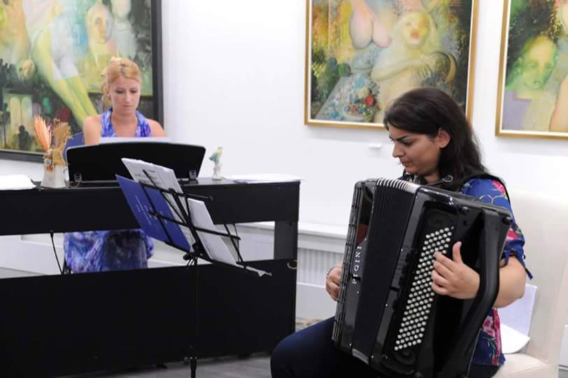

17.08. Интернационални уметнички студио“Радован Трнавац
Мића“
ЛАЗА АВРАМОВИЋ И ПРИЈАТЕЉИ
На концерту у је наступао у оквиру састава
проф.Цвијетин Трифковић
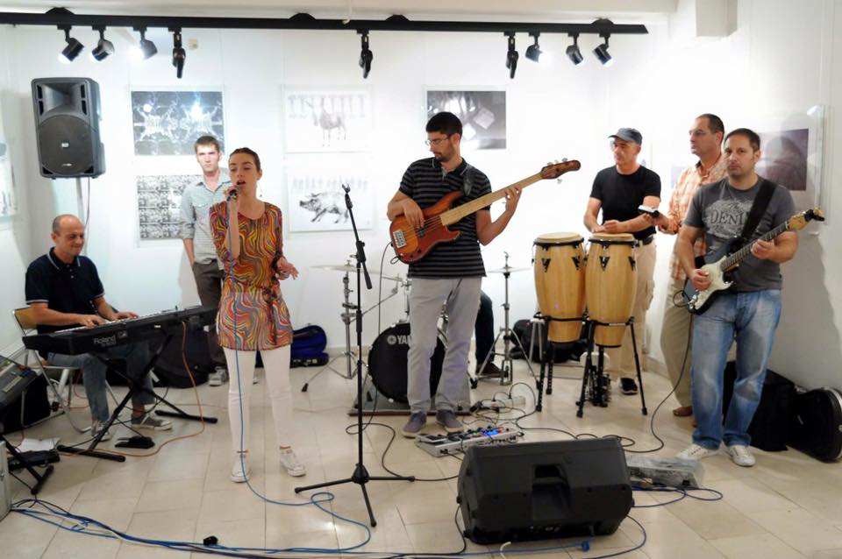
18.08. У Свечаној сали Музичке школе „Трио Аморозо“ је
одржао целовечерњи концерт.
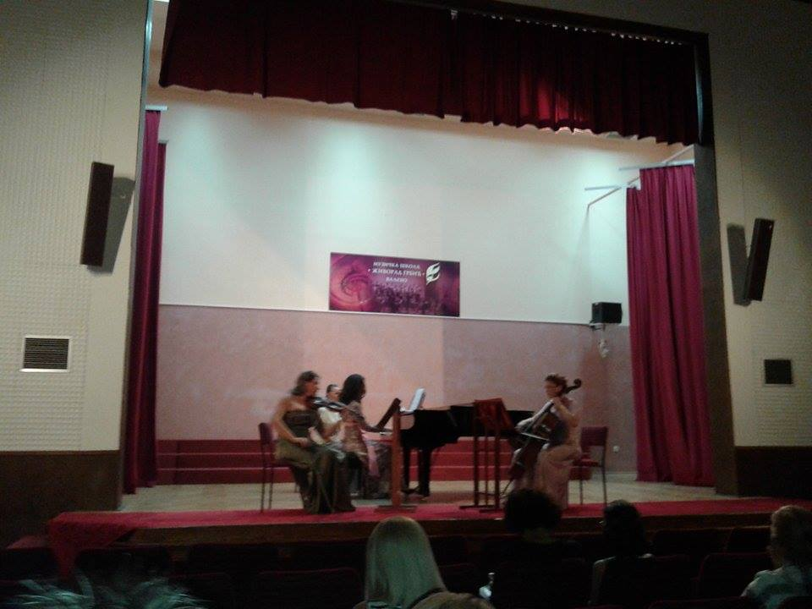

19.08.“МУЗИКА КРОЗ ВЕКОВЕ“ у Ваљевској гимназији
Одржан је концерт бивше ученице Кристине Степановић-
клавир и Кристијан Петровић-виолина.

****MUSIC FAMILY***
Концерт проф.Јелене Мирковић-клавир,
Алекса Мирковић-хармоника
Андрија Мирковић –кларинет
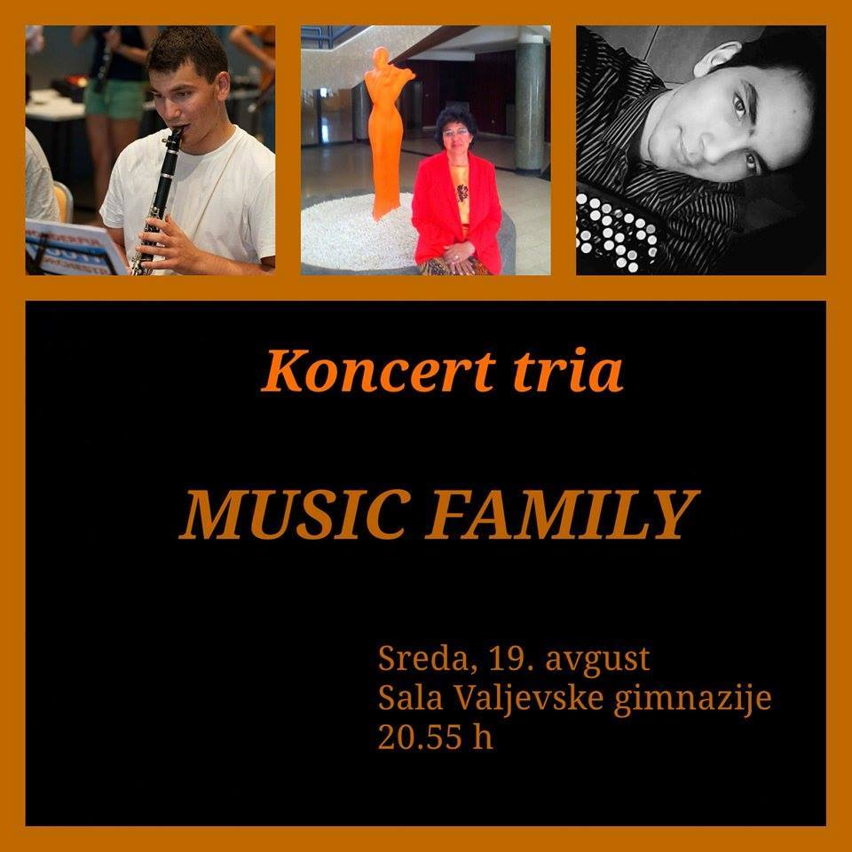
21.08. „ ПУТ ОД ЗЛАТНИХ НОТА“
У Свечаној сали Музичке школе одржан је
концерт садашњих и бивших ученика музичке школе
„Живорад Грбић“

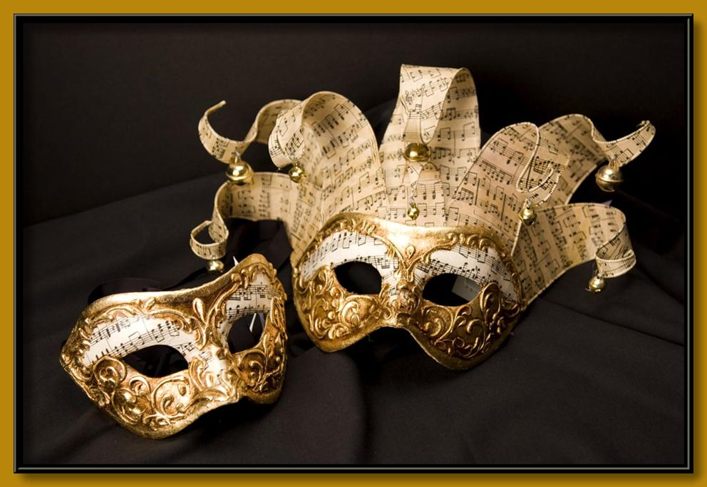

УСПЕСИ УЧЕНИКА НАШЕ ШКОЛЕ
НА
ТАКМИЧЕЊИМА

ШКОЛСКЕ

2014 / 2015. ГОДИНЕ

- Смотра музичких талената 2014., Сремски Карловци, 29 – 30. новембар 2014.год.

- Марија Обрадовић , II разред флауте, класа: проф. Александар Буркерт, награда 2 ,
- Елена Медић, III разред флауте, класа: проф. Невена Николић, награда 4,
- Аница Мићић, IV разред флауте, класа: проф. Александар Буркерт, награда 7,
- Јелисавета Савић,V разред виоле, класа: проф. Милена Мартинов – Стојковић, награда 5,
- Бојана Вујић, V разред виолине, класа: проф. Александра Миливојевић, награда 9.

- Шесто ваљевско гитарско такмичење „ВАрт 2014“, МШ „Живорад Грбић“, Ваљево, 6. децембар 2014. год.

- Милица Лукић, II разред гитаре, класа: проф. Драган Николић – I 1 (95 поена),
- Стеван Гњато, II разред гитаре, класа: проф. Милош Поповић – I 4 (90 поена),
- Вукашин Ђурђевић, II разред гитаре, класа: проф. Милош Поповић – II 4 (85 поена),
- Младен Ђокић, III разред гитаре, класа: проф. Милош Поповић – II 3 (86 поена),
- Мина Кнежевић, I разред гитаре, СМШ, класа: проф. Драган Николић – II 1 (88 поена),
- Јелена Лукић, IV разред гитаре, СМШ, класа: проф. Драган Николић – I 1 (97 поена).

- 22. Републичко такмичење из солфеђа и теорије музике, МШ „Петар Коњовић“, Београд, 7. децембар 2014. год.

СОЛФЕЂО
- Теодора Рафаиловић, , I разред СМШ, класа: проф. Јадранка Обрадовић – I награда (98,33 поена),
- Јана Рашић , II разред СМШ, класа: проф. Јадранка Обрадовић – I награда (98,00 поена),
- Никола Тодоровић, II разред СМШ, класа: проф. Јадранка Обрадовић – I награда (95,00 поена).

ТЕОРИЈА МУЗИКЕ
- Катарина Марковић , II разред СМШ, класа: проф. Божана Дивац – I награда (98,00 поена),
- Никола Тодоровић, II разред СМШ, класа: проф. Божана Дивац – I награда (98,00 поена),
- Јана Рашић, II разред СМШ, класа: проф. Божана Дивац – I награда (96,00 поена).

- Прво такмичење флаутиста "Славенски", МШ "Јосип Славенски", Београд, 26 - 27. децембар 2014. год.

- Ленка Мићић, I разред флауте, класа: проф. Александар Буркерт – I 2 награда (99 бодова),
- Теодора Радовић, I разред флауте, класа: проф. Александар Буркерт – I 4 награда (97 бодова),
- Марија Обрадовић, II разред флауте, класа: проф. Александар Буркерт – I 1 награда (100 бодова),
- Елена Медић, II разред флауте, класа: проф. Невена Николић – II 2 (99 бодова),
- Димитрије Термачић, II разред флауте, класа: проф. Александар Буркерт – I 3 награда (97,50 бодова),
- Лејла Радојевић, II разред флауте, класа: проф. Александар Буркерт – I 6 награда (95,50 бодова),
- Jана Стојаковић, II разред флауте, класа: проф. Александар Буркерт – I 6 награда (97,50 бодова),
- Ивана Радојичић, II разред флауте, класа: проф. Александар Буркерт – II 2 награда (88,25 бодова),
- Аница Мићић, III разред флауте, класа: проф. Александар Буркерт – I 1 - ЛАУРЕАТ (100 бодова),
- Маша Лазић, III разред флауте, класа: проф. Невена Николић – I 6 награда (90,20 бодова),
- Ивана Пољаница, III разред флауте, класа: проф. Александар Буркерт – II 2 награда (88,50 бодова),
- Калина Петровић, III разред флауте, класа: проф. Александар Буркерт – II 4 награда (86,25 бодова),
- Катарина Вујић, V разред флауте, класа: проф. Александар Буркерт – I 3 награда (96,75 бодова).

- Пето такмичење младих талената „Мита Топаловић“, МШ „Јован Бандур,“ Панчево, 14. децембар 2015. год.

- Кристина Јовичић, I разред соло певања, СМШ, класа: проф. Теодора Пешев – Ђурђевић – ПОХВАЛА (69,50 поена).

- Седмо клавирско такмичење "Славенски", МШ "Јосип Славенски", Београд, 23 - 25. децембар 2014. год.

- Димитрије Ранисављевић, II разред клавира, класа: проф. Милица Продановић – I 9 награда (90,40 бодова),
- Тијана Маџаревић, III разред клавира, класа: проф. Милица Продановић – I 6 награда (92,60 бодова).

- Tакмичење камерних ансамбала, МШ "Јован Бандур“, Панчево, 7 - 8. Фебруар 2015. год.

- Октет „Флаутисимо“, класа: проф. Александар Буркерт – I 2 награда (100 бодова).

- Београдски Шопен Фест, 27. фебруар 2015. год.

- Никола Тодоровић, II клавира СМШ, класа: проф. Димитрије Томић – ПОХВАЛА.

- Међународно такмичење „Даворин Јенко“, МШ „Даворин Јенко“, Београд, 27. фебруар – 09. март 2015. год.

- Ленка Мићић, I разред флауте, класа: проф. Александар Буркерт – I 4 (97,40 бодова),
- Марија Обрадовић, II разред флауте, класа: проф. Александар Буркерт – ЛАУРЕАТ (99,40 бодова),
- Jана Стојаковић, II разред флауте, класа: проф. Александар Буркерт – II 1 (94 бода),
- Елена Медић, II разред флауте, класа: проф. Невена Николић – II 7 (92,80 бодова),
- Маша Лазић, III разред флауте, класа: проф. Невена Николић – II 10 (92,60 бодова),
- Аница Мићић, III разред флауте, класа: проф. Александар Буркерт – I 2 (98,60 бодова),
- Ивана Пољаница, III разред флауте, класа: проф. Александар Буркерт – III 1 (89,80 бодова),
- Андријана Пухалак, IV разред флауте, класа: проф. Невена Николић – II 8 (90,60 бодова),
- Милица Вишић, V разред флауте, класа: проф. Вера Меворах – III 4 (89,20 бодова),
- Катарина Вујић, V разред флауте, класа: проф. Александар Буркерт – II 1 (93,80 бодова),
- Љубица Милутиновић, III разред флауте СМШ, класа: проф. Невена Николић – ПОХВАЛА (83 бода).

- Фестивал музичке уметности Суботица 2015 (ФЕМУС), 28. фебруар 2015. год.

- Ленка Мићић, I разред флауте, класа: проф. Александар Буркерт – бронзана награда,
- Теодора Радовић, I разред флауте, класа: проф. Александар Буркерт – II награда,
- Марија Обрадовић, II разред флауте, класа: проф. Александар Буркерт – I златна награда,
- Лејла Радојевић, II разред флауте, класа: проф. Александар Буркерт – I сребрна награда,
- Jана Стојаковић, II разред флауте, класа: проф. Александар Буркерт – бронзана награда,
- Димитрије Термачић, II разред флауте, класа: проф. Александар Буркерт – I награда,
- Аница Мићић, III разред флауте, класа: проф. Александар Буркерт – I златна,
- Калина Петровић, III разред флауте, класа: проф. Александар Буркерт – II награда,
- Ивана Пољаница, III разред флауте, класа: проф. Александар Буркерт – II награда,
- Катарина Вујић, V разред флауте, класа: проф. Александар Буркерт – I награда.

- XVII Међународни сусрети флаутиста „Тахир Куленовић“, МШ „Живорад Грбић“, Ваљево, 28. фебруар – 01. март 2015. год.

- Ленка Мићић, I разред флауте, класа: проф. Александар Буркерт – I награда,
- Теодора Радовић, I разред флауте, класа: проф. Александар Буркерт – I награда,
- Кристина Теофиловић, I разред флауте, класа: проф. Невена Николић – II награда,
- Тијана Илић, I разред флауте, класа: проф. Невена Николић – II награда,
- Марија Обрадовић, II разред флауте, класа: проф. Александар Буркерт – I 1 награда,
- Лејла Радојевић, II разред флауте, класа: проф. Александар Буркерт – I награда,
- Елена Медић, II разред флауте, класа: проф. Невена Николић – I награда,
- Ивана Радојичић, II разред флауте, класа: проф. Александар Буркерт – II награда,
- Jана Стојаковић, II разред флауте, класа: проф. Александар Буркерт – II награда,
- Кристина Степановић, II разред флауте, класа: проф. Вера Меворах – II награда,
- Димитрије Термачић, II разред флауте, класа: проф. Александар Буркерт – III награда,
- Аница Мићић, III разред флауте, класа: проф. Александар Буркерт – I 1 награда,
- Маша Лазић, III разред флауте, класа: проф. Невена Николић – I награда,
- Калина Петровић, III разред флауте, класа: проф. Александар Буркерт – III награда,
- Ивана Пољаница, III разред флауте, класа: проф. Александар Буркерт – II награда,
- Андријана Пухалак, IV разред флауте, класа: проф. Невена Николић – II награда,
- Милица Вишић, V разред флауте, класа: проф. Вера Меворах – I награда,
- Катарина Вујић, V разред флауте, класа: проф. Александар Буркерт – I награда,
- Зорана Марковић, V разред флауте, класа: проф. Вера Меворах – II награда,
- Милица Асановић, II разред флауте СМШ, класа: проф. Александар Буркерт – III награда,
- Јована Којић, II разред флауте, класа: проф. Вера Меворах – III награда,
- Љубица Милутиновић, III разред флауте СМШ, класа: проф. Невена Николић – II награда,
- Дуо флаута „Живорад Грбић“: Елена Медић, II разред и Маша Лазић, III разред, класа: проф. Невена Николић – I награда, ЛАУРЕАТ,
- Нонет „Flautissimo“: Аница Мићић, III разред, Марија Обрадовић, II разред Теодора Радовић, I разред, Ленка Мићић, I разред, Ивана Пољаница, III разред, Лејла Радојевић, II разред, Јана Стојаковић, II разред, Ивана Радојчић, II разред, Калина Петровић, III разред, класа: проф. Александар Буркерт - I награда – ЛАУРЕАТ.

- VI МЕМОРИЈАЛ ВУЧКОВИЋ, VIII такмичење младих пијаниста, МШ "Војислав Вучковић", Београд, 4 - 7. март 2015. год.

- Димитрије Ранисављевић, II разред клавира, класа: проф. Милица Продановић – I 5 награда (96 бодова),
- Тијана Маџаревић, III разред клавира, класа: проф. Милица Продановић – I 3 награда (97 бодова).

- XIII такмичење младих солфеђиста, Пожаревац, 06 – 07. март 2015. год.

СОЛФЕЂО:
- Маша Живковић, IV разред, проф. Светлана Ненезић - I награда (97,33 бодова),
- Аница Мићић, IV разред, проф. Вања Драгојловић - I награда (95 бодова),
- Бојана Вујић, V разред, проф. Ана Томић Кондић - I награда (92 бода),
- Николина Гаврић, V разред, проф. Божана Дивац - II награда (89,33 бода)
- Теодора Рафаиловић, I СМШ, проф. Јадранка Обрадовић - I награда (98,60 бодова),
- Јана Рашић, II СМШ, проф. Јадранка Обрадовић - I награда (96,20 бодова),
- Никола Тодоровић, II СМШ, проф. Јадранка Обрадовић - I награда (90,60 бодова),
- Јована Којић, II СМШ, проф. Јадранка Обрадовић - II награда (89 бодова),
- Војислав Живић, II СМШ, проф. Јадранка Обрадовић - II награда (86,20 бодова),
- Александра Вујић, IV СМШ, проф. Божана Дивац - II награда (80 бодова),
Ненад Миливојевић, IV СМШ, проф. Божана Дивац - III награда (77,30 бодова).
ДВОГЛАСНО ПЕВАЊЕ:
- Јана Рашић и Теодора Рафаиловић, проф. Јадранка Обрадовић - I награда (96 бодова)
- Никола Тодоровић и Јована Којић, проф. Јадранка Обрадовић - I награда (90,60 бодова)
ТЕОРИЈА МУЗИКЕ:
- Никола Тодоровић, II СМШ, проф. Божана Дивац - ЛАУРЕАТ (100 бодова)
- Катарина Марковић, II СМШ, проф. Божана Дивац - I награда (100 бодова)
- Јана Рашић, II СМШ, проф. Божана Дивац - II награда (87 бодова)
- Јована Којић, II СМШ, проф. Божана Дивац - III награда (78 бодова).
ХАРМОНИЈА И МУЗИЧКИ ОБЛИЦИ:
- Ненад Милосављевић, IV СМШ, проф. Тамара Милосављевић - III награда (70 бодова).

- XVI Међународни Gitar Art фестивал, Београд, 10 - 15. март 2015. год.

- Јелена Лукић, IV разред гитаре СМШ, класа: проф. Драган Николић - II награда (86,40 бодова).
- XV такмичење младих пијаниста МШ „Јосиф Маринковић“, Зрењанин, март 2015. год.

- Тијана Маџаревић, III разред клавира, класа: проф. Милица Продановић - I 5 награда (95 бодова).

- III Интернационални фестивал хармонике „MEH FEST“ Београд, МШ „Владимир Ђорђевић“ Београд, 13 – 15. март 2015. год.

- Лазар Симовић, I разред хармонике, класа: проф. Душица Тимотић - I 2 награда (99 поена),
- Лука Симовић, III разред хармонике, класа: проф. Душица Тимотић - I 1 награда – ПОБЕДНИК КАТЕГОРИЈЕ (97,33 поена),
- Ненад Васић, III разред хармонике СМШ, класа: проф. Сретен Недић - II 2 награда (80 поена).

- „Дани музике“ у Бачкој Тополи 08—12.03.2015. X Међународно такмичње гудача „Кад сверчи цврче”
- Тијана Павловић, II разред виолончело, класа: проф. Даница Рашковић – I 1 награда (97,00 поена)
- Анђелина Николић, III разред виолончело, класа: проф. Даница Рашковић – I 1 награда (97,00 поена)

- XVII Међународно такмичење хармоникаша, Лозница, 14. март 2015. год.

- Стефан Павловић, II разред хармонике, класа: проф. Никола Јанковић – I 2 награда (92,33 бода).

- Републичко такмичење музичких и балетских школа Србије, Београд, 17 – 31. март 2015. год.
ДИСЦИПЛИНА | УЧЕНИК | РАЗРЕД | КЛАСА | НАГРАДА | БРОЈ БОДОВА
ТРУБА | Лане Филип | I ОМШ | Ведран Ненадовић | II 6 | 91
ТРУБА | Доротеј Бајић | II ОМШ | Ведран Ненадовић | III 1 | 80
СОЛО ПЕВАЊЕ | Јана Рашић | II ОМШ | Теодора Пешев Ђурђвић | III 4 | 80,67
СОЛО ПЕВАЊЕ | Јована Којић | I ОМШ | Боан Величковић | II 1 | 94,67
КЛАВИР | Димитрије Ранисављевић | II ОМШ | Милица Продановић | III 7 | 81,67
КЛАВИР | Тијана Маџаревић | III ОМШ | Милица Продановић | II 14 | 89,33
КЛАВИР | Никола Тодоровић | II СМШ | Димитрије Томић | похвала | 71
ФЛАУТА | Елена Медић | II ОМШ | Невена Николић | I 4 | 99,67
ФЛАУТА | Маша Лазић | III ОМШ | Невена Николић | II 13 | 86
ФЛАУТА | Милица Вишић | V ОМШ | Вера Меворах | II 4 | 92,33
ФЛАУТА | Јована Којић | II СМШ | Вера Меворах | похвала | 74
ФЛАУТА | Аница Мићић | III ОМШ | Александар Буркерт | ЛАУРЕАТ | 99
ФЛАУТА | Лејла Радојевић | III ОМШ | Александар Буркерт | I 9 | 97
ФЛАУТА | Катарина Вујић | V ОМШ | Александар Буркерт | II 8 | 89,67
ФЛАУТА | Марија Обрадовић | II ОМШ | Александар Буркерт | ЛАУРЕАТ | 100
ФЛАУТА | Ленка Мићић | I ОМШ | Александар Буркерт | I 13 | 95,67
ФЛАУТА | Јана Стојаковић | II ОМШ | Александар Буркерт | II 6 | 93,33
КАМЕРНА МУЗИКА | ,,Flautissimo“  Аница Мићић, Марија Обрадовић, Теодора Радовић, Ленка Мићић, Ивана Пољаница, Лејла Радојевић, Јана Стојаковић, Ивана Радојчић | ОМШ | Александар Буркерт | I 2 | 96,75
КАМЕРНА МУЗИКА | „Trio Passione“  Никола Тодоровић - клавир  Јана Рашић - виолина  Катарина Марковић-виолончело | IIСМШ | Даница Рашковић | II 1 | 93,5
КАМЕРНА МУЗИКА | „Botije“  Тијана Маџаревић- клавир  Бојана Вујић- виолина  Јелисавета Савић- виола | III  V  V | Милица Продановић  Александра Миливојевић  Милена Мартинов Стојковић | I 1 | 96,75
- VIII Међународни фестивал, Аранђеловац, 22. март 2015. год.

- Иван Томић, II разред виолине, класа: проф. Верица Јаковљевић - I 2 награда (95 поена),
- Нина Аврамовић, II разред виолине, класа: проф. Александра Миливојевић - II 2 награда (86 поена),
- Ивана Ђуричић, II разред виолине, класа: проф. Александра Миливојевић - II 3 награда (83 поена),
- Анђелка Јовановић, IV разред виолине, класа: проф. Александра Миливојевић - I 1 награда (97 поена),
- Бојана Вујић, V разред виолине, класа: проф. Александра Миливојевић, I 3 награда (98 поена),
- Теорода Рафаиловић, I разред клавира СМШ, класа: проф. мр Иван Рабасовић - I 3 награда (91 бод)
- Јована Лукић, III разред виолине СМШ, класа: проф. мр Снежана Стевановић – I 1 награда (93 поена),
- Јелена Вићентијевић, III разред виолине СМШ, класа: проф. мр Снежана Стевановић – I 2 награда (90 поена).

- Фестивал виолиниста, Шабац, 28 - 29. март 2015. год.

- Василије Трипковић, I разред виолине, класа: проф. Александра Миливојевић - I награда (95 поена),
- Тара Димитријевић, I разред виолине, класа: проф. Александра Миливојевић - I награда (94 поена),
- Софија Тофиловски, II разред виолине, класа: проф. мр Снежана Стевановић - I награда (94 поена),
- Ивана Ђуричић, II разред виолине, класа: проф. Александра Миливојевић - I награда (90 поена),
- Нина Аврамовић, II разред виолине, класа: проф. Александра Миливојевић - II награда (87 поена),
- Јован Муратовић, IV разред виолине, класа: проф. Милена Мартинов Стојковић - II награда (89 поена),
- Николина Гаврић, V разред виолине, класа: проф. Мина Николић - I награда (97 поена),
- Ивана Урошевић, V разред виолине, класа: проф. мр Снежана Стевановић - II награда (83 поена),
- Митар Јовановић, II разред виолине СМШ, класа: проф. мр Снежана Стевановић – II награда (87 поена),
- Ђорђе Јовановић, IV разред виолине СМШ, класа: проф. мр Снежана Стевановић – I награда (90 поена).

- Републичко такмичење хорова музичких школа, Нови Сад, 18. април 2015. год.

- Хор СМШ „Живорад Грбић“, диригент: проф. Божана Дивац – II награда.

- Међународно такмичење Internet Music Competition 2015., април 2015. год.

- Ивана Марковић, I разред флауте, класа: проф. Вера Меворах – II награда (82,66 бодова),
- Кристина Степановић, II разред флауте, класа: проф. Вера Меворах – II награда (82 бода),
- Катарина Крстајић, II разред флауте, класа: проф. Вера Меворах – III награда (79 бодова),
- Елена Крстић, IV разред флауте, класа: проф. Вера Меворах – III награда (79 бодова),
- Милица Вишић, V разред флауте, класа: проф. Вера Меворах – II награда (83 бода).

- XII Међународно такмичење дрвених дувача, Пожаревац, 20-25. април 2015. год.

- Дуо флаута „Живорад Грбић“: Елена Медић, II разред и Маша Лазић, III разред, класа: проф. Невена Николић – I 4 награда (97 бодова).

- XIII Фестивал МШ „Петар Стојановић“ Уб, 20-25. април 2015. год.

КЛАВИР:

- Андрија Танасаковић, I разред клавира, класа: проф. Славица Крстић – I 1 награда (99 бодова)
- Ђурђа Пејдић, I разред клавира класа: проф. Милица Продановић – I 2 награда (98 бодова)
- Петар Матијашевић, I разред клавира, класа: проф. Милица Продановић – I 2 награда (98 бодова)
- Сара Милосављевић, II разред клавира, класа: проф. Милена Степановић – I 1 награда (96 бодова)
- Урош Драгојловић, II разред клавира, класа: проф. Оливера Пантелић – I 1 награда (96 бодова)
- Димитрије Ранисављевић, II разред клавира, класа: проф. Милица Продановић – I 11 награда (92 бодова),
- Тијана Маџаревић, III разред клавира, класа: проф. Милица Продановић - I 2 награда (99 бодова),
- Маша Јоксимовић, , III разред клавира, класа: проф. класа: Милена Степановић - I 7 награда (93 бода),
- Виктор Вићановић, III разред клавира, класа: проф. мр Иван Рабасовић - II 1 награда (88 бодова),
- Ана Матијашевић, III разред клавира, класа: проф. мр Иван Рабасовић - II 6 награда (80 бодова)
- Исидора Лазаревић, IV разред клавира, класа: проф. Милена Степановић - I 4 награда (92 бода)
- Тамара Илић, класа: Милена Степановић - I 6 награда (90 бодова),
- Катарина Ерић, класа: Јелена Мирковић - II 3 награда (80 бодова),
- Марија Лукић, VI разред клавира, класа: проф. Јелена Мирковић - I 2 награда (93 бода).

ВИОЛИНА / ВИОЛА:

- Милица Трнинић, I разред виолине, класа: проф. Милена Мартинов Стојковић - I 12 награда (91 бод),
- Ленка Вуковић, I разред, класа: проф. Милена Мартинов Стојковић - I 11 награда (93 бода),
- Сава Петровић, I разред виолине, класа: проф. Милена Мартинов Стојковић - I 13 награда (90 бодова),
- Јелисавета Савић, V разред виоле, класа: проф. Милена Мартинов Стојковић – I 4 награда (95 бодова),
- Анђела Катић, VI разред виоле, класа: проф. Милена Мартинов Стојковић - I 2 награда (93 бода).

ХАРМОНИКА

- Стефан Павловић, II разред хармонике, класа: проф. Никола Јанковић – II 1 награда (89 бодова).

СОЛО ПЕВАЊЕ

- Кристина Јовичић, I разред соло певања СМШ, класа: проф. Теодора Пешев Ђурђевић - III награда (71,80 бод),
- Марко Тодоровић, II разред соло певања СМШ, класа: проф. Теодора Пешев Ђурђевић - I2 награда (92 бода).

- Guitar Fest Bijeljina, Центaр за културу ,,Семберија”, 25. април 2015. год.

- Искра Сабо, I разред гитаре, класа: проф. Милош Поповић - II награда (89 бодова),
- Милица Лукић, II разред гитаре, класа: проф. Драган Николић - I награда (98 бодова),
- Стеван Гњато, II разред гитаре, класа: проф. Милош поповић - II награда (89,60 бодова),
- Мина Кнежевић, I разред гитаре СМШ, класа: проф. Драган Николић - II награда (86,60 бодова),
- Јелена Лукић, IV разред гитаре СМШ, класа: проф. Драган Николић - I награда (91 бод).

- Међународно такмичење из солфеђа „Млади виртуоз“, МШ „Петар Коњовић“, Београд, 26. април 2015. год.

- Теодора Рафаиловић, I разред СМШ, класа: проф. Јадранка Обрадовић, ЛАУРЕАТ своје категорије (100 поена).

- Лазаревачки сусрети младих гудача, Лазаревац, 28 - 29. април 2015.год.
- Сретен Малетић, I разред виолине, класа: проф. Александра Миливојевић – II награда (92,00 поена),
- Јана Павић,III разред виолине, класа: проф. Александра Миливојевић – I награда (95,00 поена).

- VI Интернационални фестивал хармонике „Аkordeon Аrt“ Источно Сарајево, 28. април - 02. мај 2015. год.

- Лазар Симовић, I разред хармонике, класа: проф. Душица Тимотић - I награда (93,75 бодова),
- Лука Симовић, III разред хармонике, класа: проф. Душица Тимотић - I награда (95,75 бодова),
- Никола Лукић, V разред хармонике, класа: проф. Владимир Обрадовић - I награда (90,75 бодова),
- Александар Матић, II разред хармонике СМШ, класа: проф. Владимир Обрадовић - II награда (84,25 бодова),
- Немања Белушевић, III разред хармонике СМШ, класа: проф. Владимир Обрадовић - II награда (82,25 бодова).

- Друго такмичење из музичко – теоријских предмета „Корнелије“, Београд, 9. мај 2015. год.

Категорија СОЛФЕЂО:
- Теодора Рафаиловић, I разред СМШ, класа: проф. Јадранка Обрадовић, II награду (88 поена).

- XIV фестивалу хорова „Мајске музичке свечаности“, Бјељина, 09 - 10. мај 2015. године

- Хор ОМШ „Живорад Грбић“, диригент проф. Николина Нинић - ЗЛАТНА МЕДАЉA (92.75 бодова),
- Хор СМШ „Живорад Грбић“, диригентом проф. Божана Дивац - БРОНЗАНА МЕДАЉА (74 бода).

- 59. Фестива музичких и балетских школа Србије, Неготин, 10. мај 2015. год.
- Тијана Маџаревић, III разред клавира, класа: проф. Милица Продановић (89,71 бод),
- Анђелина Николић, III разред виолончела, класа: проф. Даница Рашковић (91,71 бод),
- Маша Лазић, III разред флауте, класа: проф. Невена Николић (88,57 бодова),
- Бојана Вујић, V разред виолине, класа: Александра Миливојевић (96,14 бодова),
- Камерни ансамбл „Ботије“ (Тијана Маџаревић – клавир, класа: проф. Милица Продановић, Бојана Вујић- виолина, класа проф. Александра Миливојевић и Јелисавета Савић – виола, класа: Милена Мартинов Стојковић) (94,57 бодова),
- Гудачки оркестар ОМШ „Живорад Грбић“, уметнички руководилац: проф. Александра Миливојевић (88,67).
Укупни пласман школе је 91, 59 бодова – I награда.

- 20. Дани хармонике у Смедереву, 14.5.2015. год.
- Лазар Симовић, I разред хармонике, класа: проф. Душица Тимотић - I награда, победник категорије (98,33 бодова),
- Лука Симовић, III разред хармонике, класа: проф. Душица Тимотић - I награда, победник категорије (99 бодова).

- „Стрингфест“,Сремска Митровица 14 - 17.мај 2015. год.
- Павловић Тијана,II разред виолончела ОМШ, класа: проф.Даница Рашковић - I награда (96 поена),
- Петрашевић Јана,III разред виолине ОМШ, класа: проф.Мина Николић - II награда (91,76 поена),
- Петровић Василије,IV разред виолончела ОМШ, класа: проф. Ирина Васиљевић Дамљановић – II награда (90 поена),
- Гаврић Николина,V разред виолине ОМШ, класа: проф.Мина Николић – I награда (95 поена),
- Вујић Бојана,V разред виолине ОМШ, класа: проф.Александра Миливојевић – I награда (96 поена),
- Савић Јелисавета,V разред виоле ОМШ, класа: проф.Милена Мартинов Стојковић – I награда (96,33 поена),
- Лукић Невена,I разред виоле СМШ, класа: проф.Верица Јаковљевић – II награда (92 поена),
- Марковић Катарина, III разред виолончела СМШ, класа: проф.Ирина Васиљевић Дамљановић – III награда (75 поена),
- Јовановић Митар,II разред виолине СМШ, класа: проф. мр Снежана Стевановић – III награда (75,77 поена),
- Јовановић Ђорђе,IV разред виолине СМШ, класа: проф. мр Снежана Стевановић - II награда (88 поена).

- IV Slobomir International Music Competition, 14 – 17. maj 2015. год.
- Никола Тодоровић, II разред клавира СМШ, класа: проф. Димитрије Томић – III награда (74,40 поена)

- II такмичење из музичко-теоретских предмета „Корнелије“, МШ „Корнелије Станковић“, Београд, 16 – 17. мај 2015. год.

Категорија МУЗИЧКИ ОБЛИЦИ:
- Никола Тодоровић, II СМШ, проф. Тамара Милосављевић - I 1. награда (97 бодова),
- Ненад Милосављевић, IV СМШ, проф. Тамара Милосављевић – III 1. награда (75 бодова).

Категорија ХАРМОНИЈА:
- Никола Тодоровић, II СМШ, проф. Тамара Милосављевић - I 3. награда (92 бода),
- Данијела Мићић, II СМШ, проф. Тамара Милосављевић – II 3. награда (85 бодова),
- Невена Шкембаревић, IV СМШ, проф. Тамара Милосављевић – III 1. награда (77 бодова),
- Ненад Милосављевић IV СМШ, проф. Тамара Милосављевић – похвала.

- Меморијал „Аца Панић“, ОМШ „Стеван Христић“ Младеновац, 19. мај 2015. год.

- Андрија Танасковић, I разред клавира, класа: проф. Славица Крстић – I награда - ЛАУРЕАТ (100 бодова),
- Димитрије Ранисављевић, II разред клавира, класа: проф. Милица Продановић – I награда (99 бодова).

- III ,,Згитар’’ фестивал гитаре, MШ „Војин Комадина“, Зворник, 23.05.2015. год.

- Искра Сабо, I разред ОМШ, класа: проф. Милош Поповић - I награда (91 бод),
- Стеван Гњато, II разред ОМШ, класа: проф. Милош Поповић - I награда (95 бодова),
- Милица Лукић, II разред ОМШ, класа: проф Драган Николић - I награда (94 бода),
- Мина Кнежевић, I разред СМШ, класа: проф. Драган Николић - I награда (91 бод),
- Јелена Лукић, IV разред СМШ, класа: проф. Драган Николић - I награда (93 бода).

- 11. Мајски сусрети младих хармоникаша, Лазревац, 23 - 24. мај 2015. год.

- Стефан Павловић, II разред хармонике, класа: проф. Никола Јанковић - I награда (94,80 бодова),
- Лука Марковић, III разред хармонике, класа: проф. Никола Јанковић - I награда (92,40 бодова),
- Немања Белушевић, III разред хармонике СМШ, класа: проф. Владимир Обрадовић - II награда (86,40 бодова),
- Александар Матић, II разред хармонике СМШ, класа: проф. Владимир Обрадовић - II награда (80,00 бодова),
- Иван Митровић, III разред хармонике СМШ, класа: проф. Владимир Обрадовић - ПОХВАЛА (65,00 бодова).

- V Међународни фестивал „Музичко пролеће“, МШ „Божидар Трудић“ Смедеревска Паланка, 25 - 29.5.2015. год.
- Милош Лазаревић, V разред хармонике, класа: проф. Анита Петровић - I награда, победник категорије (95,67 поена),
- Данило Јоксимовић, IV разред хармонике, класа: проф. Анита Петровић - I награда (90,00 поена),
- Сара Милосављевић, II разред клавира, класа: Милена Степановић - I награда (95 поена),
- Маша Јоксимовић, III разред клавира, класа: Милена Степановић – I награда (86,77 поена).

- „Млади виртуоз“,МШ „Петар Коњовић“ Београд, 28 - 29. мај 2015. год.
- Николина Маџаревић, I разред виолине ОМШ, класа: проф. мр Снежана Стевановић - I награда (97,60 поена),
- Анка Стошић, I разред виолине ОМШ, класа: проф. мр Снежана Стевановић - I награда (97,40 поена),
- Сава Петровић, I разред виолине ОМШ, проф. Милена Мартинов Стојковић – I награда (96,60 поена),
- Ленка Вуковић, I разред виолине ОМШ, класа: проф. Милена Мартинов Стојковић - II награда (86,00 поена),
- Ања Крунић, I разред виолине ОМШ, класа: проф. мр Снежана Стевановић - III награда (76,40 поена),
- Софија Тофиловски, II разред виолине ОМШ, класа: проф. мр Снежана Стевановић - II награда (88,20 поена),
- Иван Томић, II разред виолине ОМШ, класа: проф. Верица Јаковљевић - II награда (86,00 поена),
- Мина Рстић, III разред виолончела ОМШ, класа: проф. Ирина Васиљевић Дамљановић - II награда (92,60 поена),
- Јана Петрашевић, III разред виолине ОМШ, класа: проф. Мина Кнежевић - II награда (88,40 поена),
- Савић Јелисавета,V разред виоле ОМШ, класа: проф. Милена Мартинов Стојковић – I 2 награда (99,40 поена),

„Млади виртуоз“,МШ „Петар Коњовић“ Београд, 22 - 29. мај 2015. год.

- Димитрије Ранисављевић, II разред клавира, класа: проф. Милица Продановић – I награда (98 бодова),
- Тијана Маџаревић, III разред клавира, класа: проф. Милица Продановић – I награда (99,80 бодова),
- Андрија Танасковић, I разред клавира, класа: проф. Славица Крстић – I награда (98,50 бодова).

- 25. Републичко такмичење хорова ученика основних и основних музичких школа, Центар за културу Лазаревац, 30. мај 2015. год.

- Хор ОМШ „Живорад Грбић“, диригент проф. Николина Нинић - II награда (80 бодова).

- ,,Охридски бисери“-Охрид –Македонија 15.06.-21.06.2015.
- Марија Обрадовић - II разред флауте, класа: Александар Буркерт – I награда
- Лејла Радојевић - разред флауте, класа: Александар Буркерт – I награда
- Ленка Мићић- I разред флауте, класа: Александар Буркерт – I награда
- Аница Мићић - IV разред флауте, класа: Александар Буркерт – I награда
- Јана Стојаковић - II разред флауте, класа: Александар Буркерт – II награда
- Калина Петровић - IIIразред флауте, класа: Александар Буркерт – III награда

